华中农业大学公共租赁住房项目工程总承包（EPC）项目（一期）

施
工
阶
段
审
计
报
告
（第1期）

跟踪单位：湖北宇泰工程造价咨询有限公司
项目组长：王容
跟踪人员：吴骏 刘娟
跟踪时间：2025年3月18日-2025年3月24日
一、项目基本情况
1、建设单位：华中农业大学
2、设计单位：中信建筑设计研究总院有限公司
3、监理单位：北京东方华太建设监理有限公司
4、施工单位：中国建筑第八工程局有限公司
5、跟踪审计：湖北宇泰工程造价咨询有限公司
6、合同金额：66994500.00元
7、建筑面积：18000m2
8、开、竣工日期：计划开工日期：2025年3月15日；计划竣工日期：2026年8月17日，合同总日历天数520天。
二、上周进度施工情况（附图）
1.厂房、围墙拆除
2.洗车沉淀池施工
3.临电接入
4.模板加工棚基础施工
5.钢筋加工棚基础施工
6.南大门施工
7.围挡、砖砌挡土墙施工
8.绿植移栽及修剪、土方内转
9.洗轮机基础施工
10.新建临时道路施工

1.厂房拆除
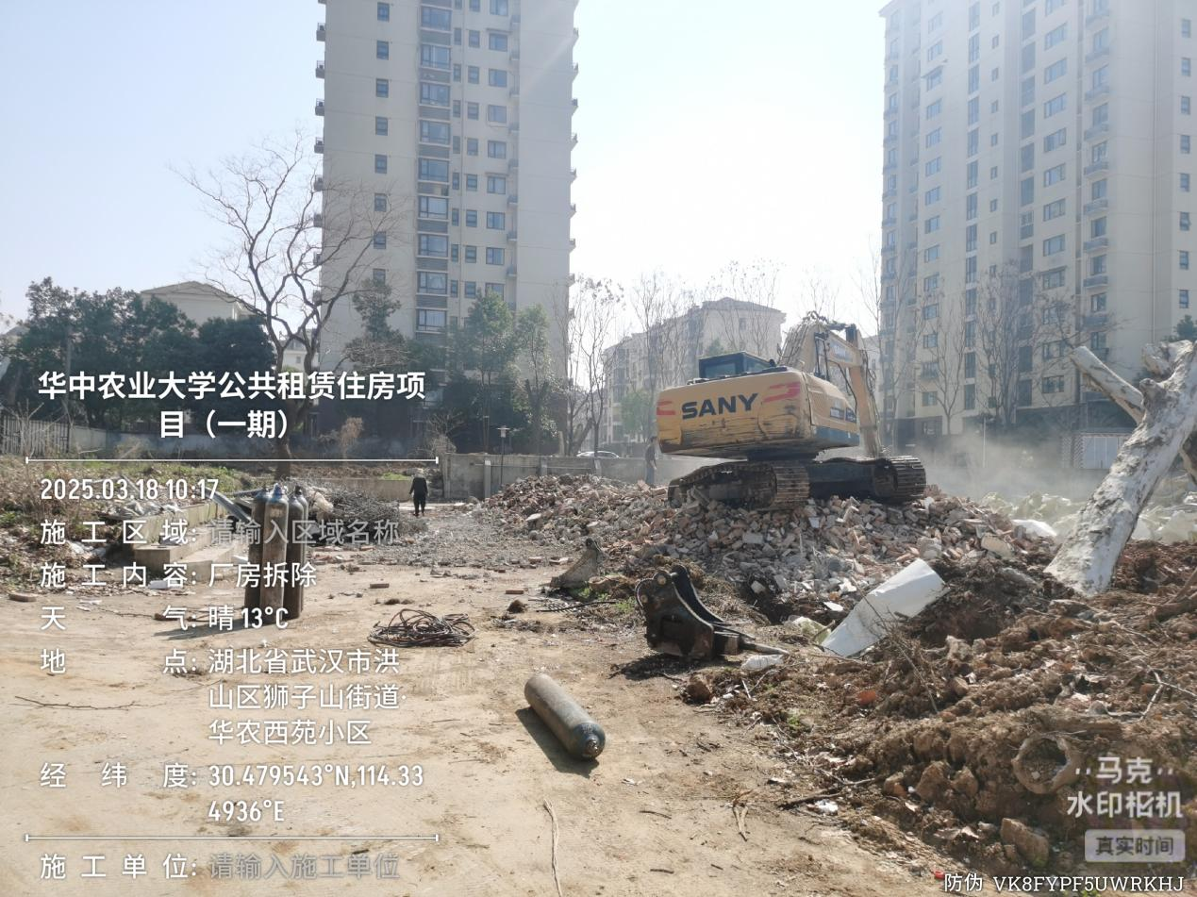
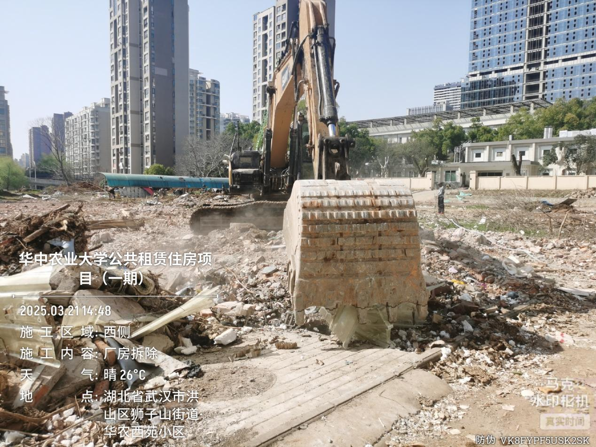
厂房拆除完成
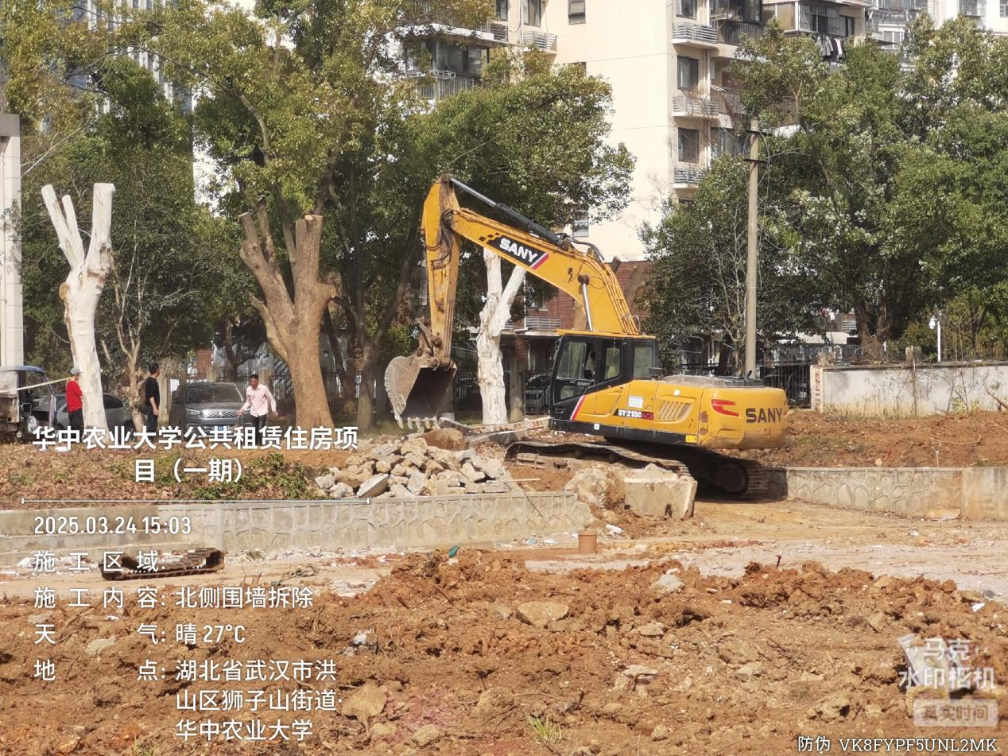
北侧围墙及东侧围墙拆除
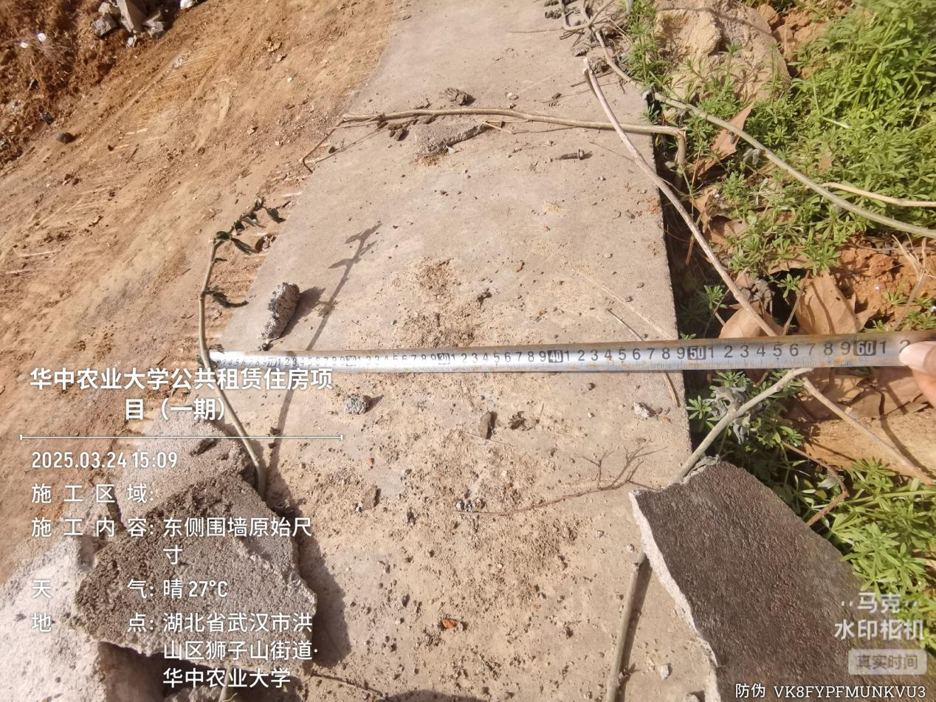
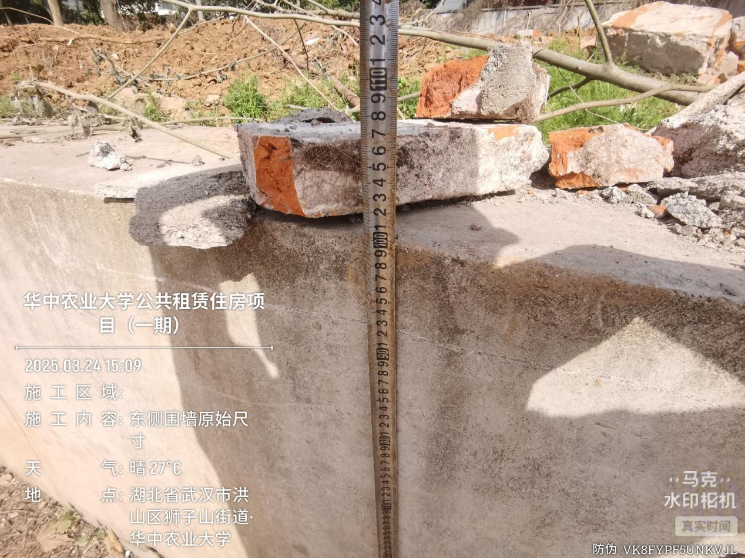
原东侧矮围墙尺寸宽0.49m，高1m
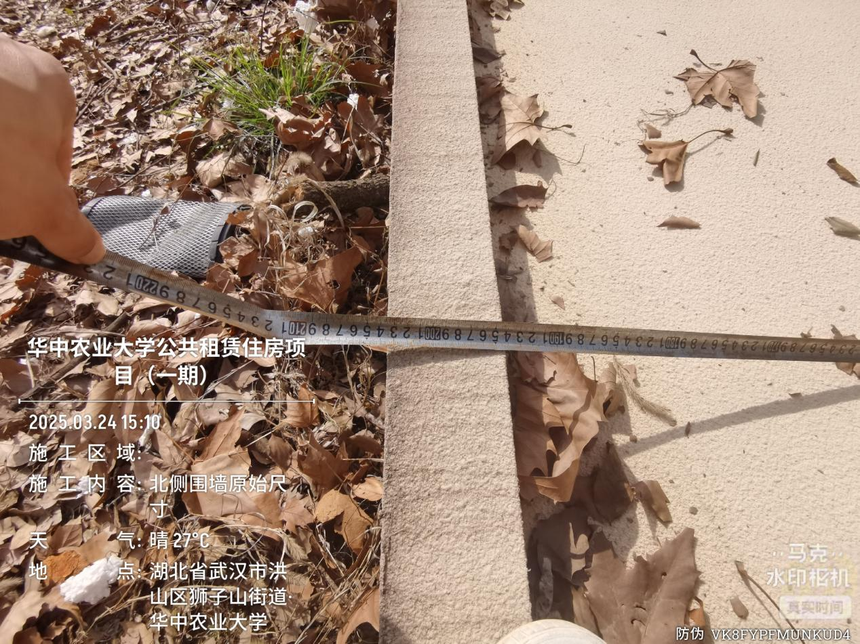
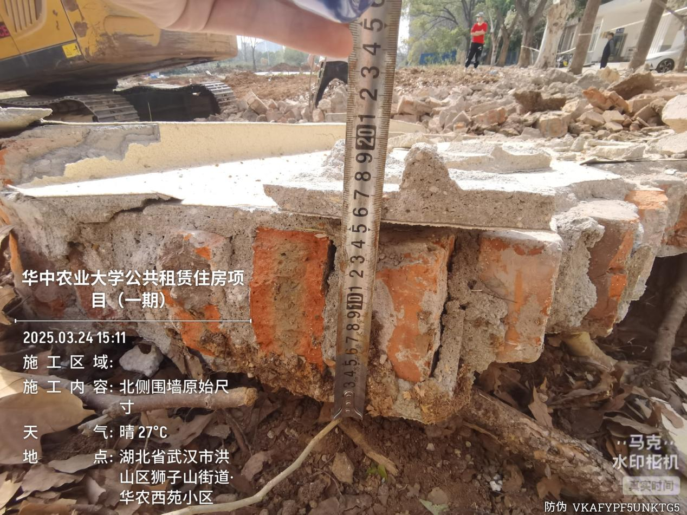
原北侧围墙尺寸宽0.16m，高2.03m
- 洗车沉淀池施工
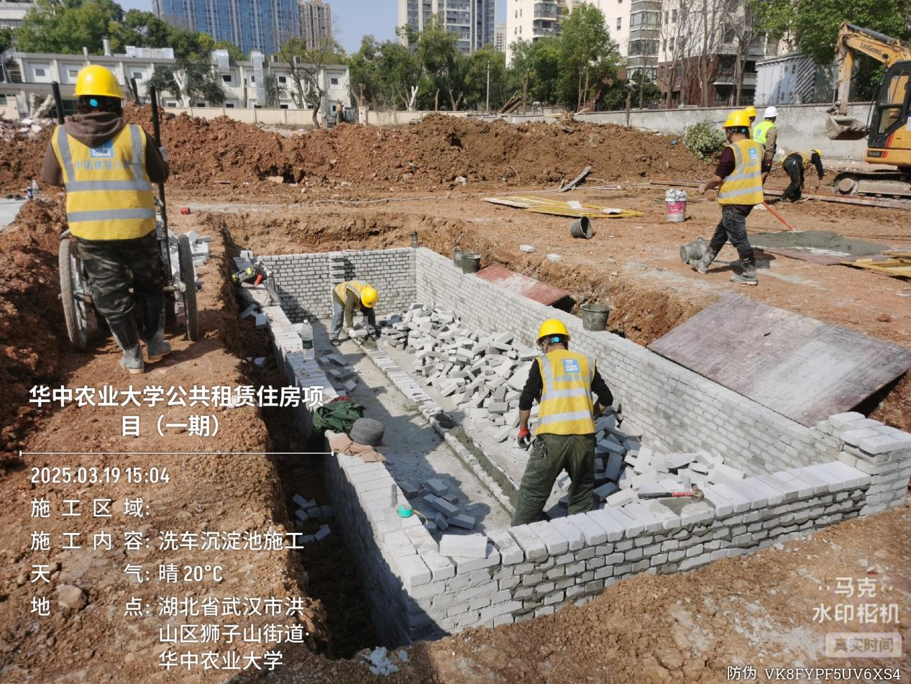
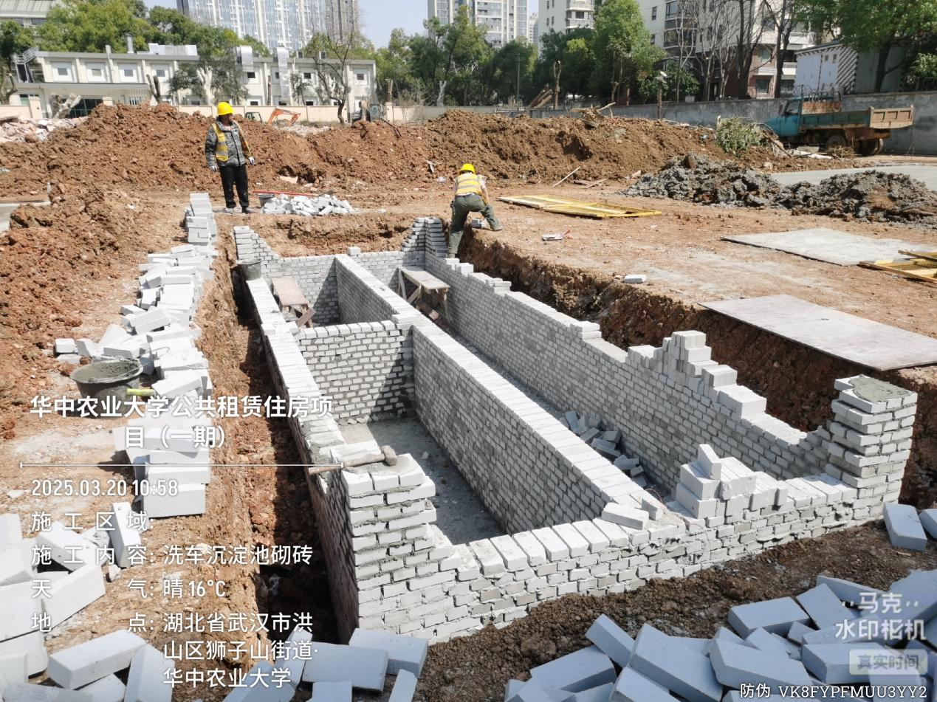
洗车沉淀池砌体施工中
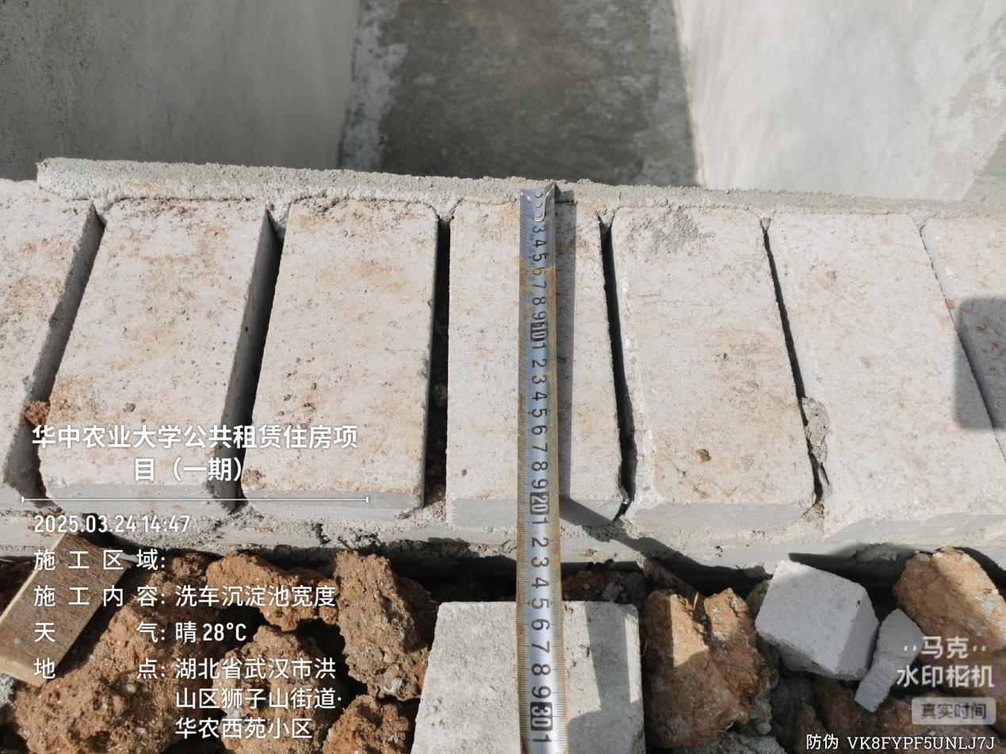

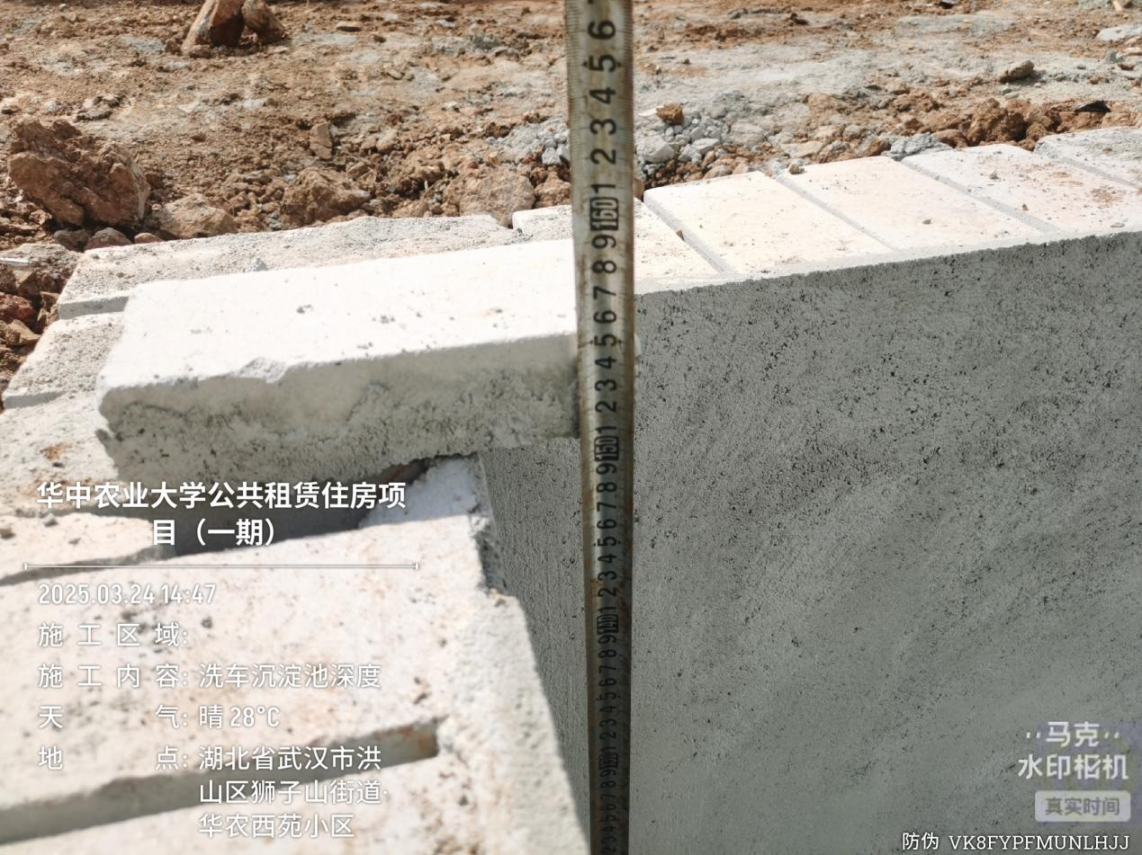
洗车沉淀池宽度200mm，深度1500mm
- 临电接入
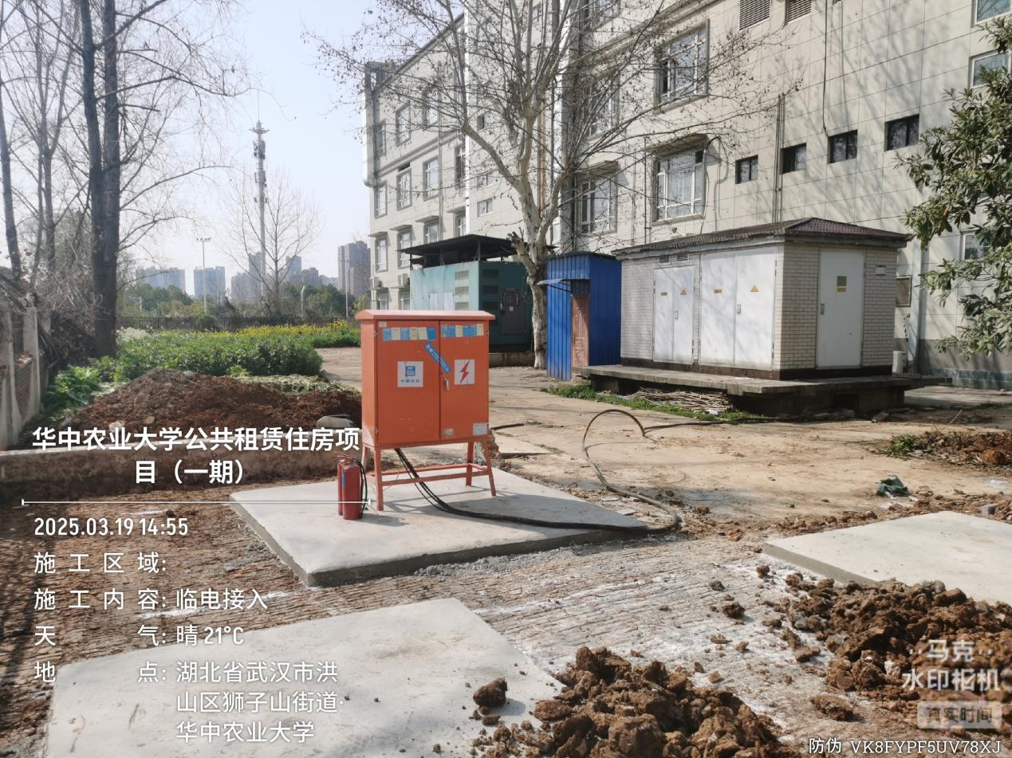
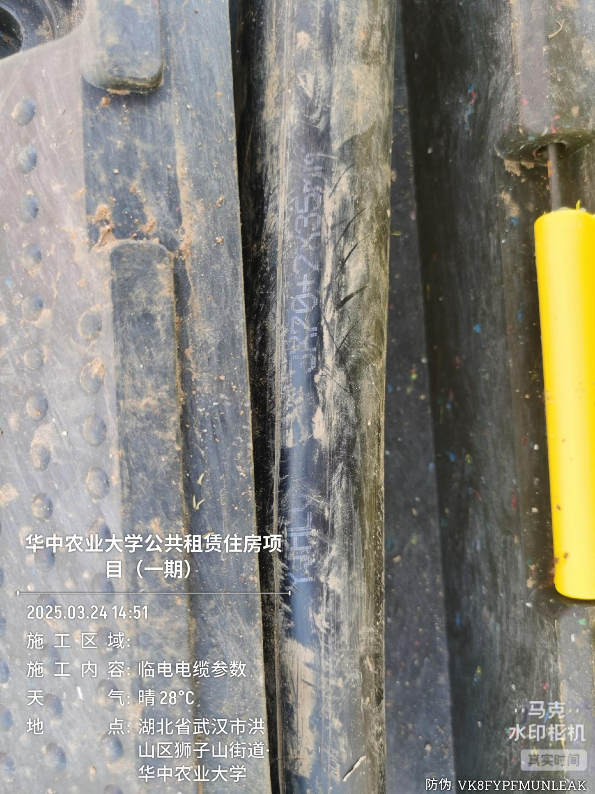
西南角临电接入施工完成，电缆型号YJHLV 3*70+2*35mm2
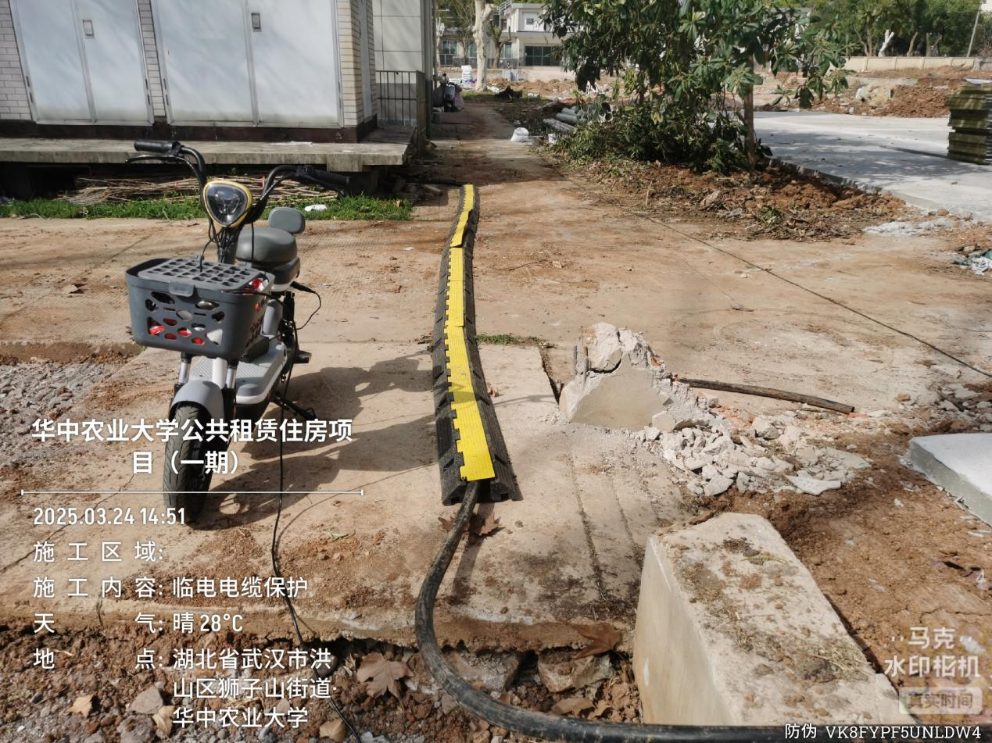
电缆用橡胶减速板保护
- 模板加工棚基础施工
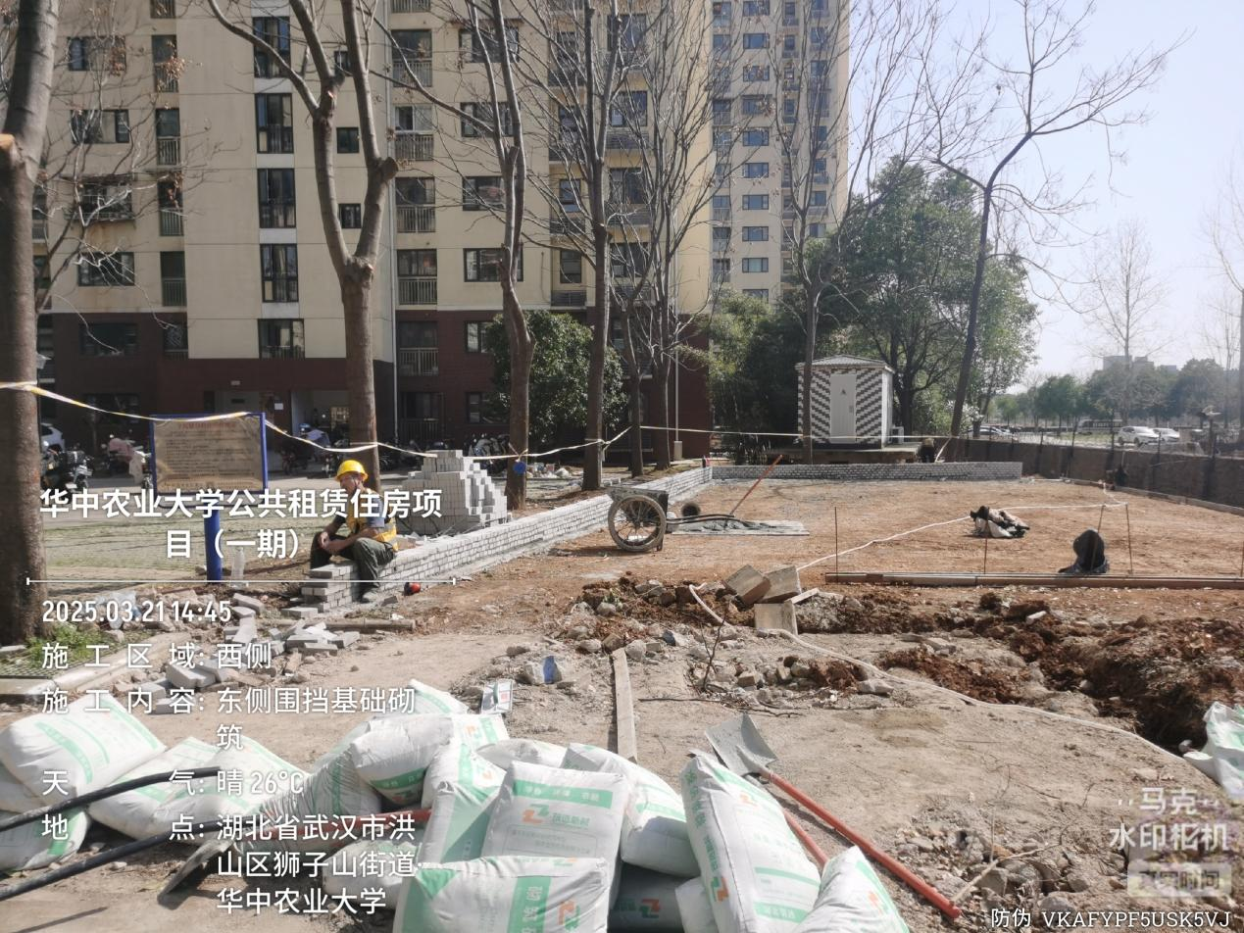
东侧模板加工棚场地平整
- 钢筋加工棚基础施工
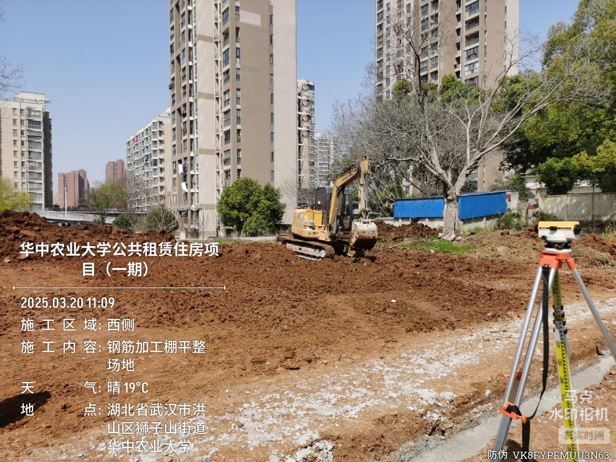
西侧钢筋加工棚场地平整
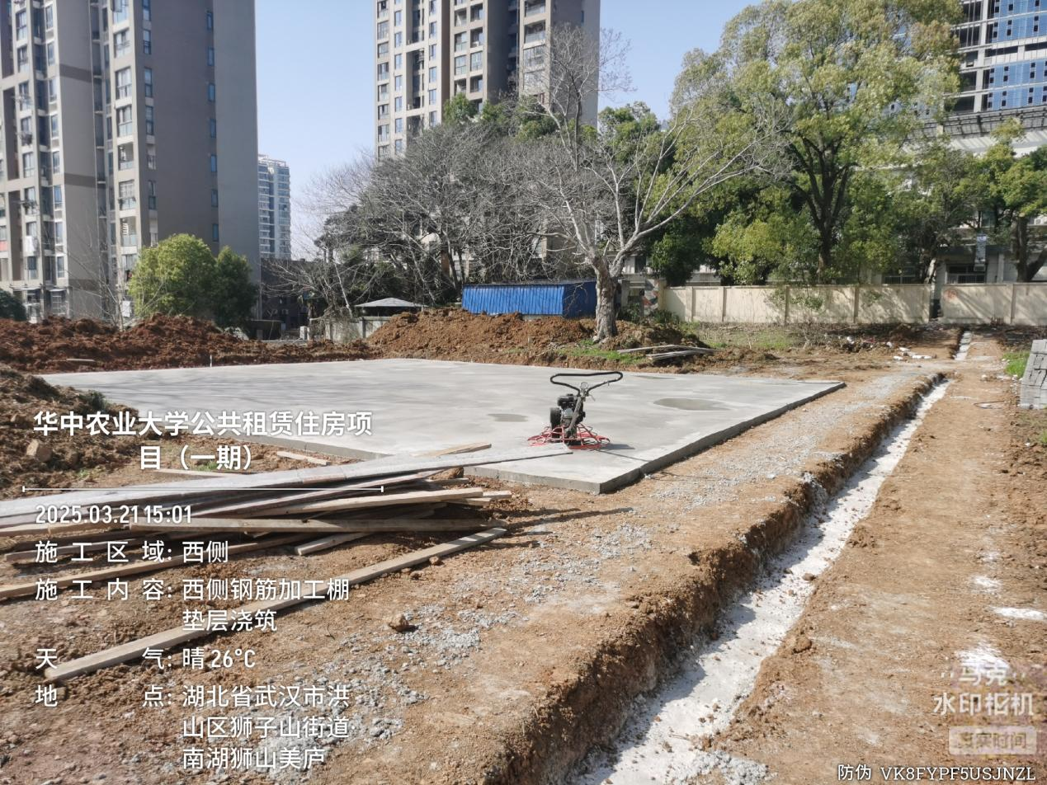
西侧钢筋加工棚垫层浇筑完成，厚度100mm
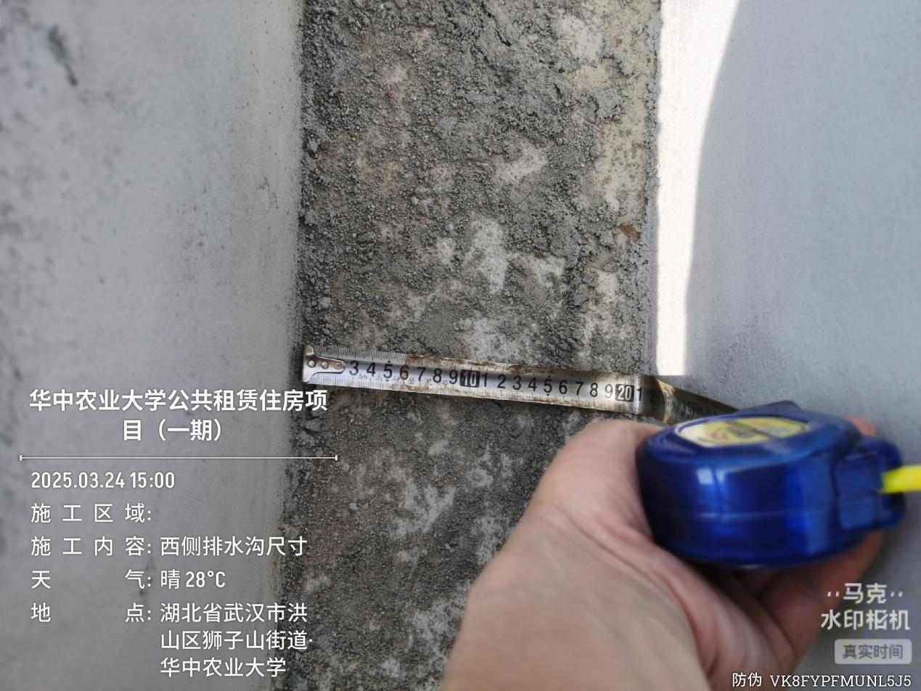
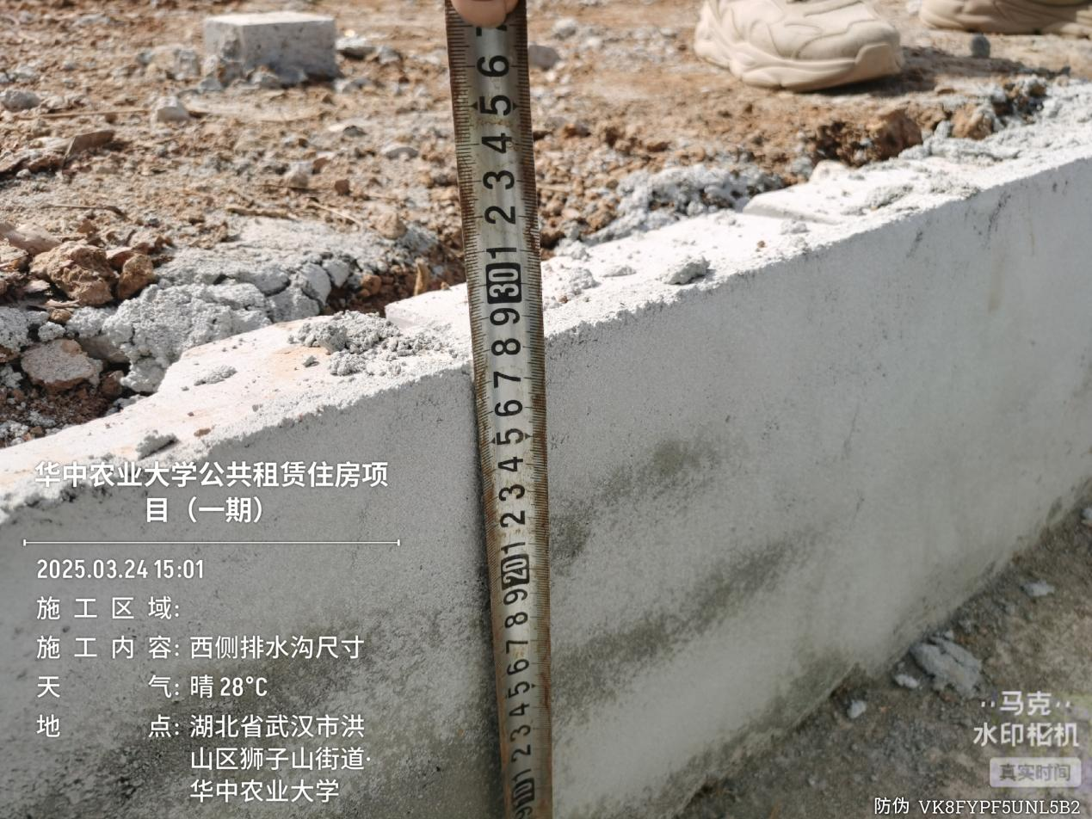
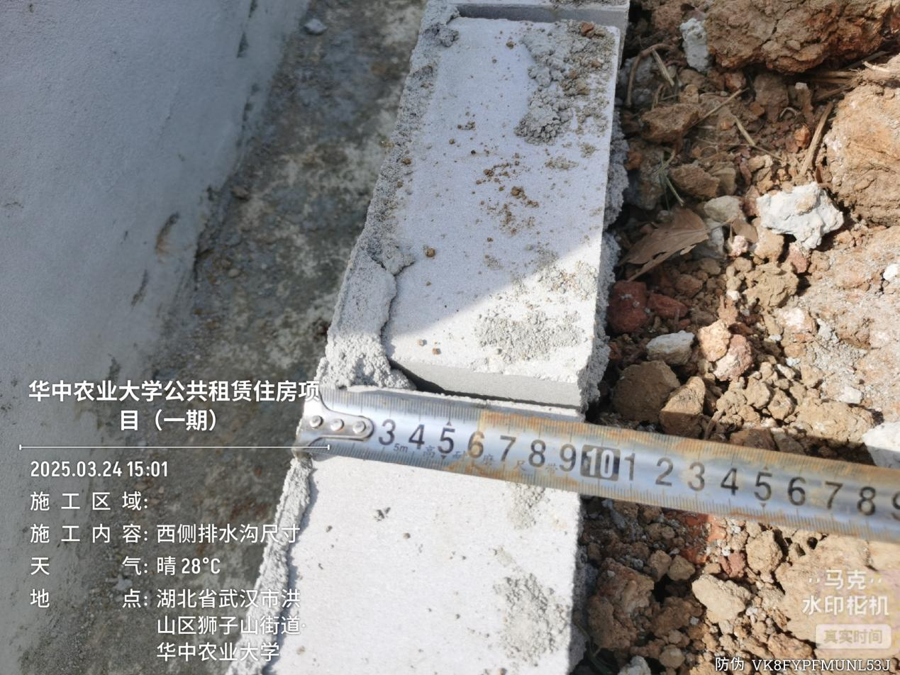
西侧排水沟侧墙宽度100mm，底宽210mm，高度280mm
- 南大门施工

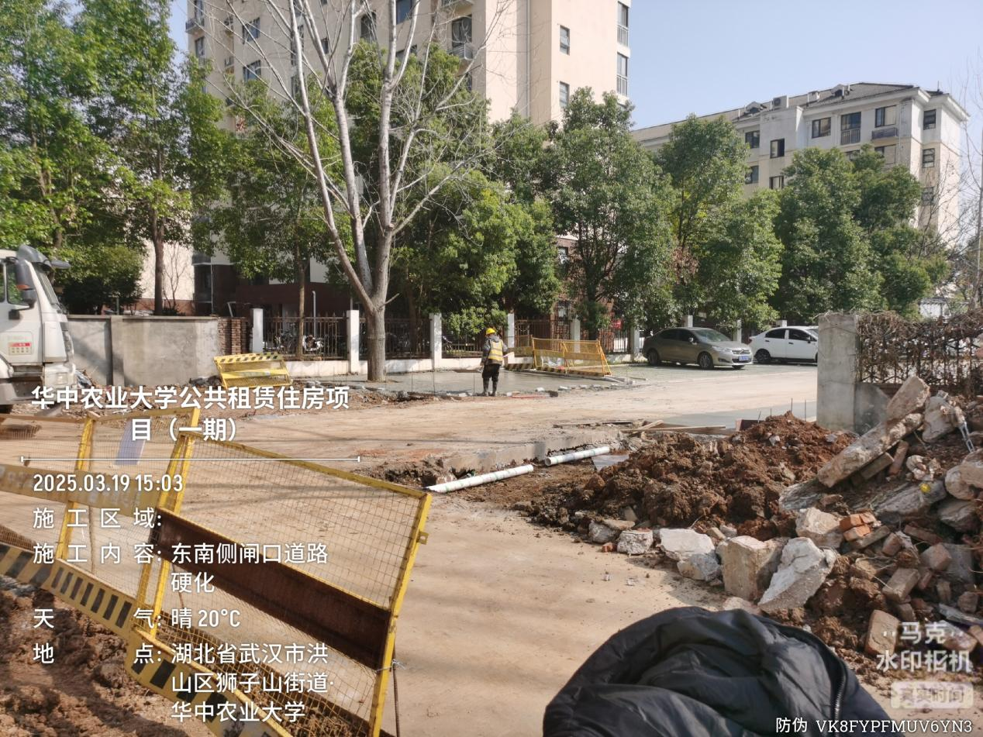
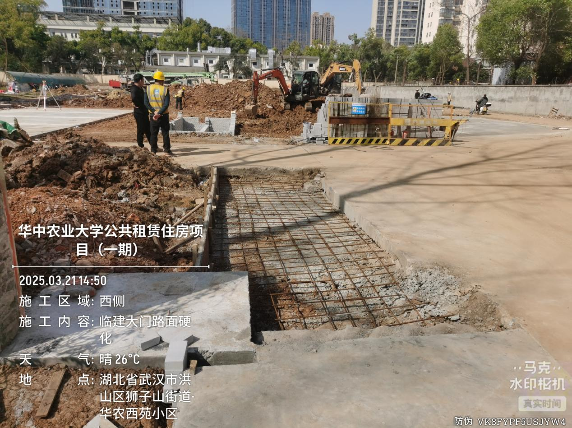
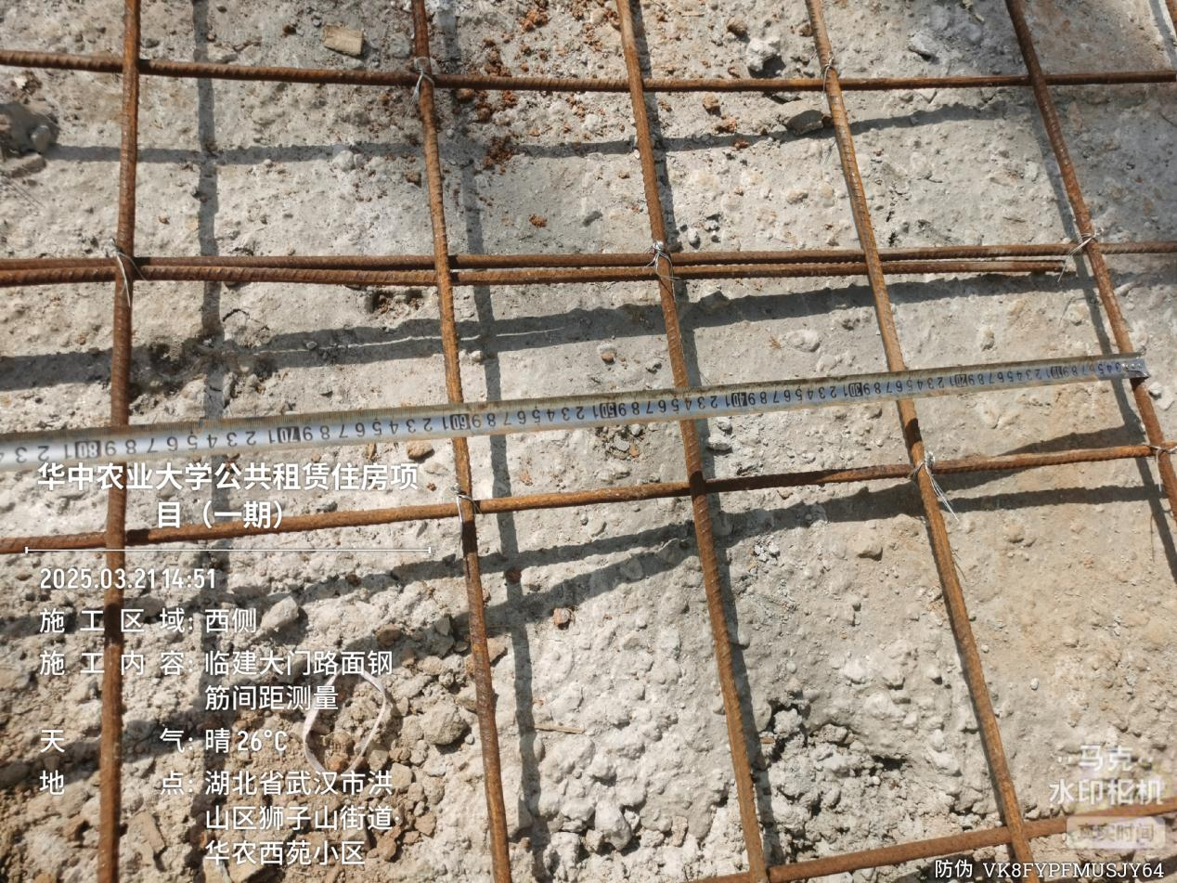
门头基础浇筑及南大门处路面硬化，钢筋间距200*200mm
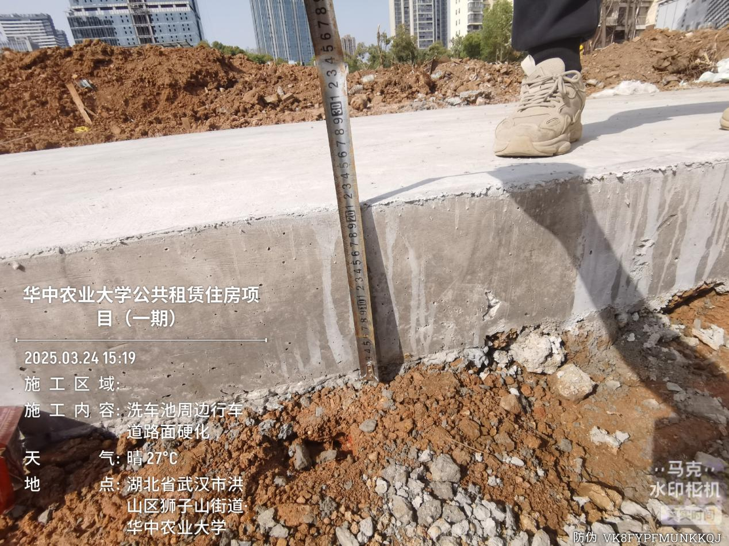
场内行车道路面硬化，厚度200mm
- 围挡施工
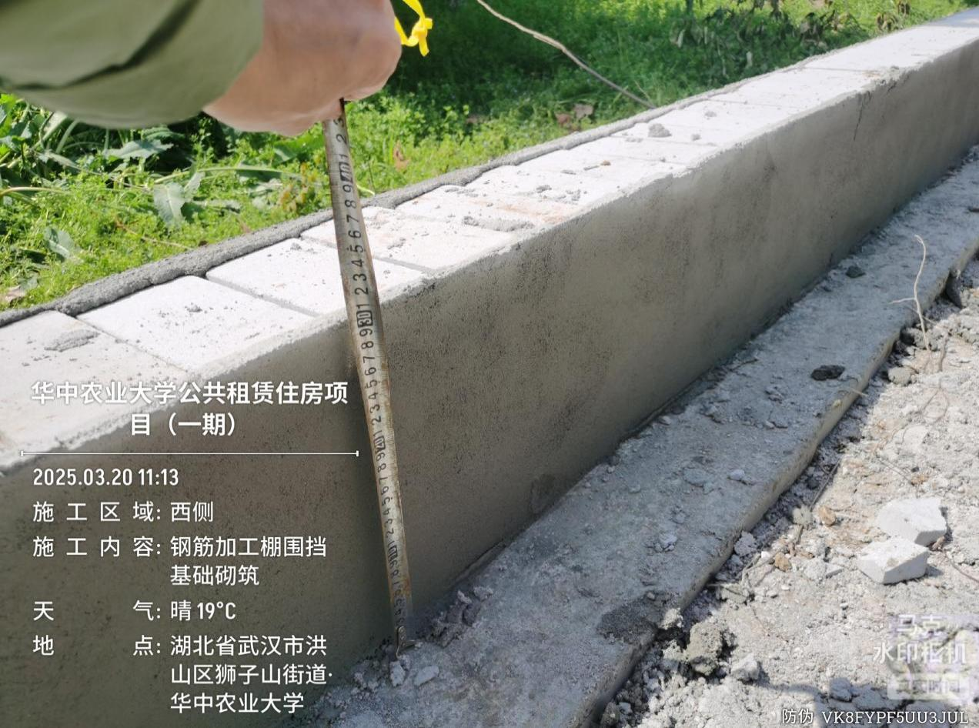

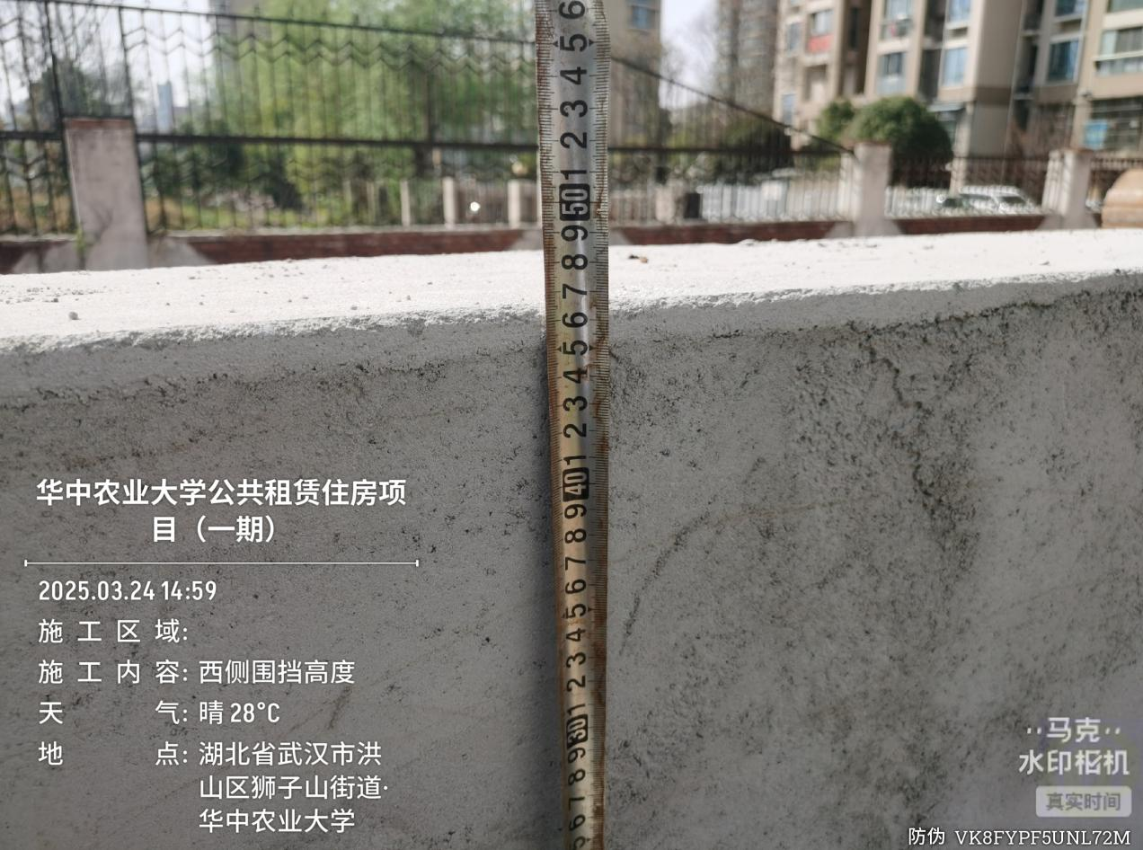
西侧围挡砖基础施工，抽查围挡高度0.3m~0.46m
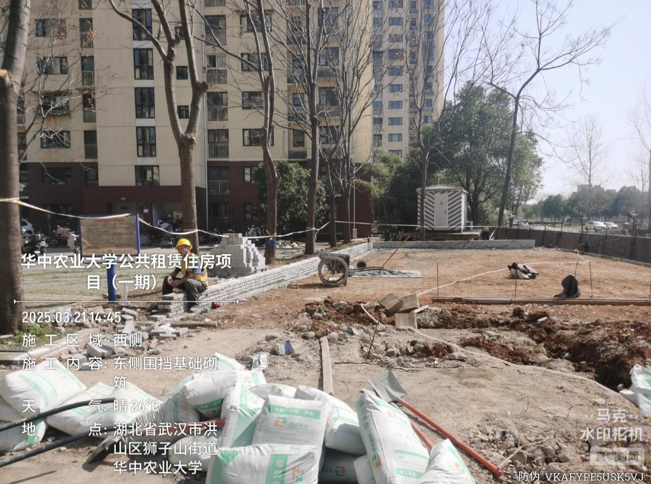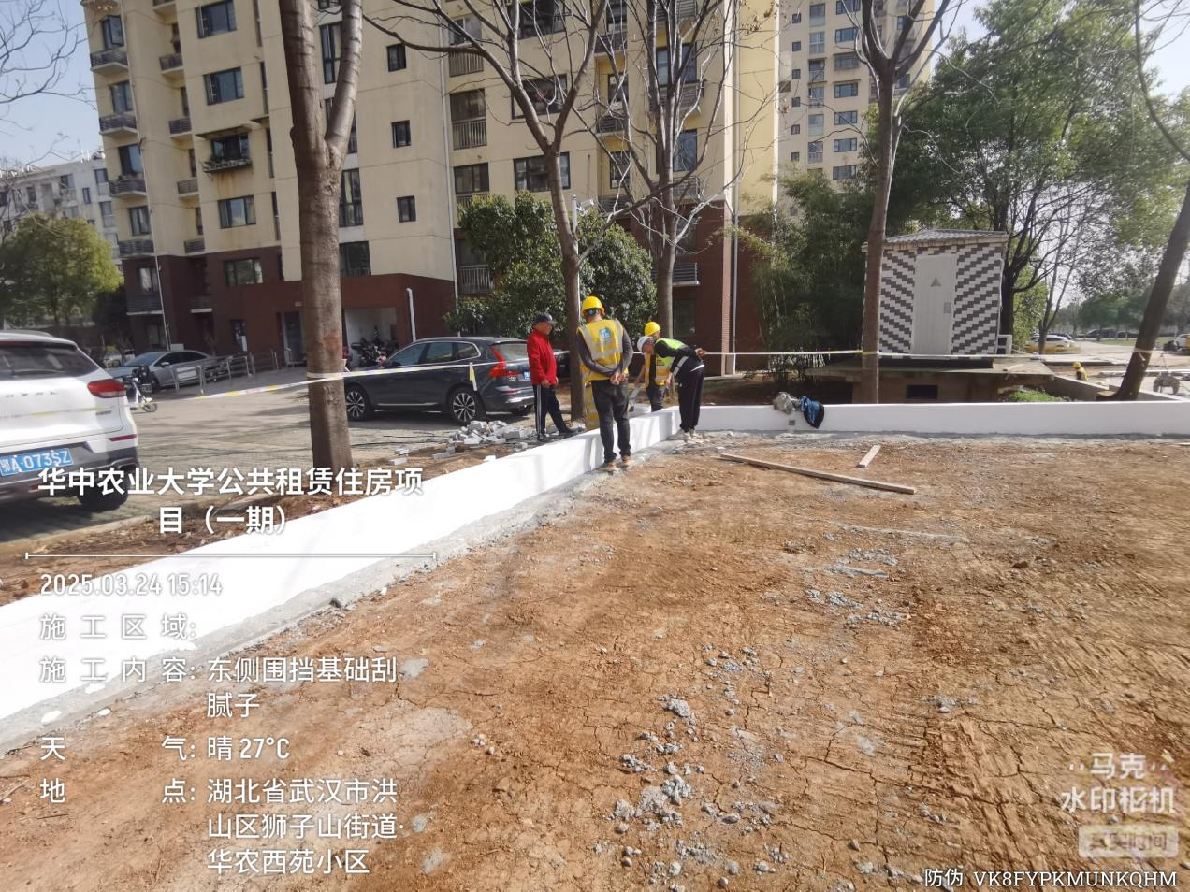
东侧围挡砖基础砌筑及抹灰完成，墙面刮腻子中
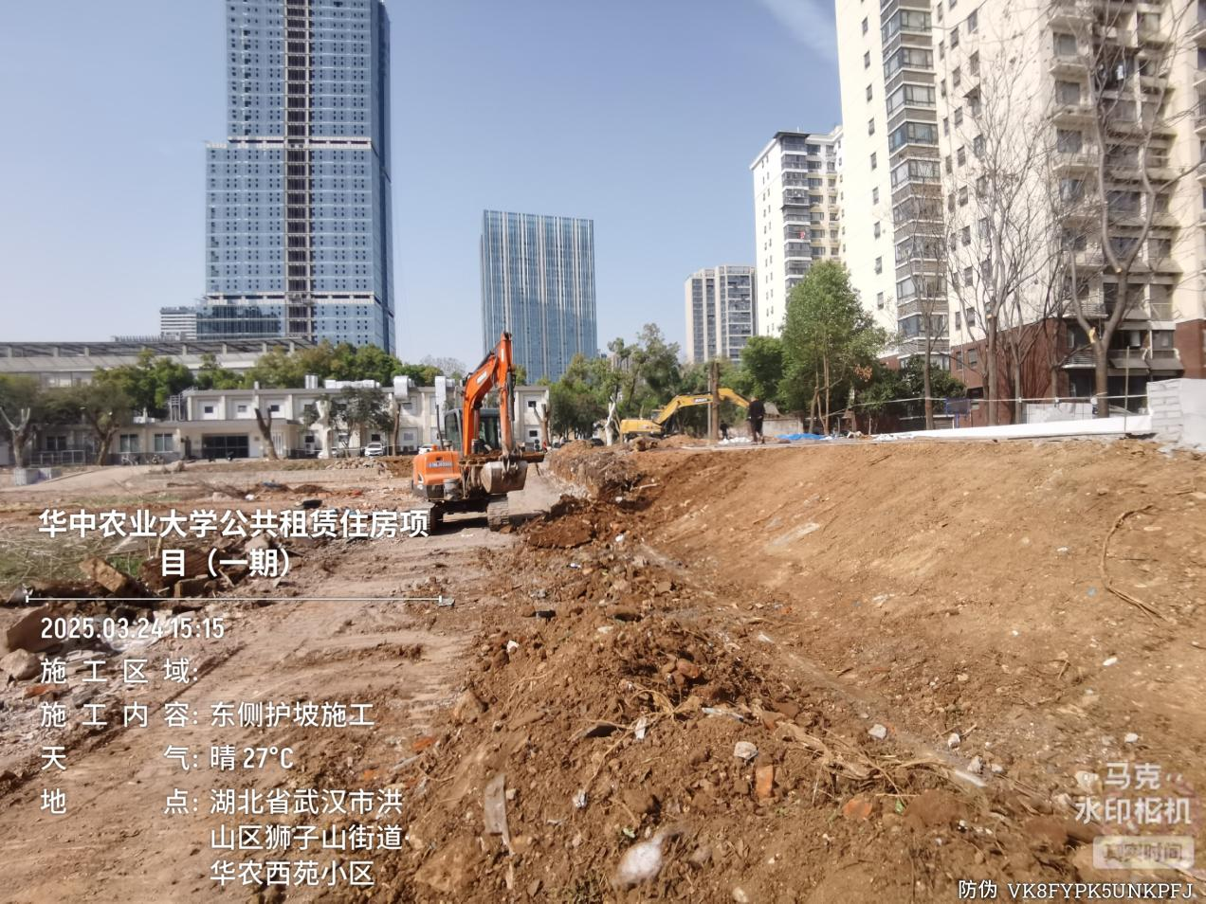
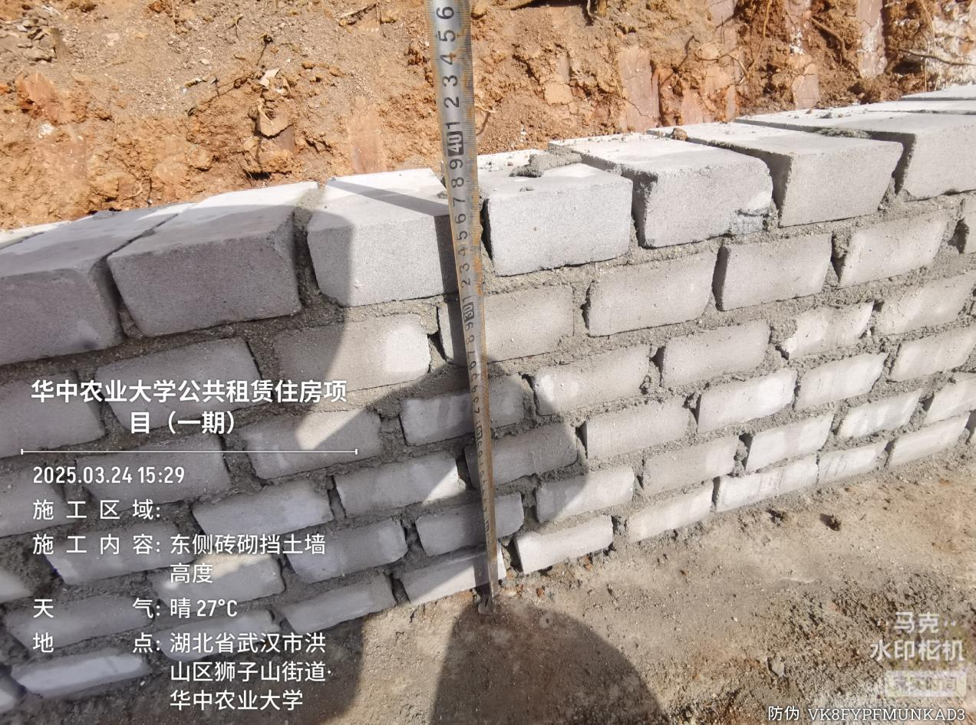
东侧修坡，砖砌挡土墙宽度0.2m，高度0.36m

- 绿植移栽及修剪、土方内转
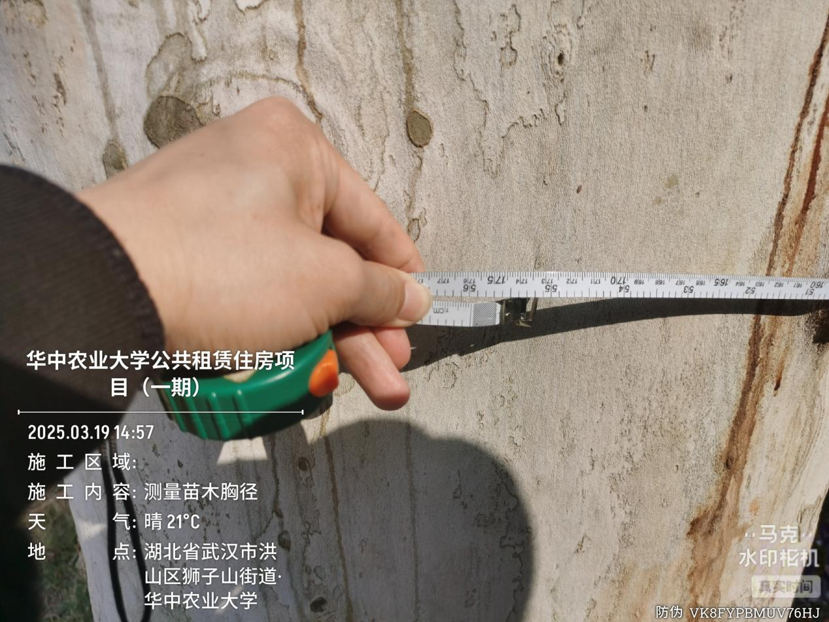

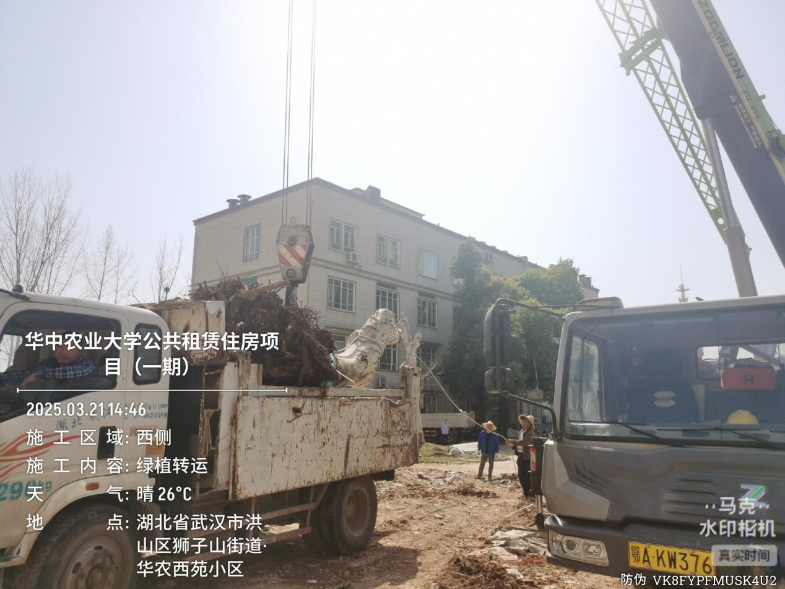

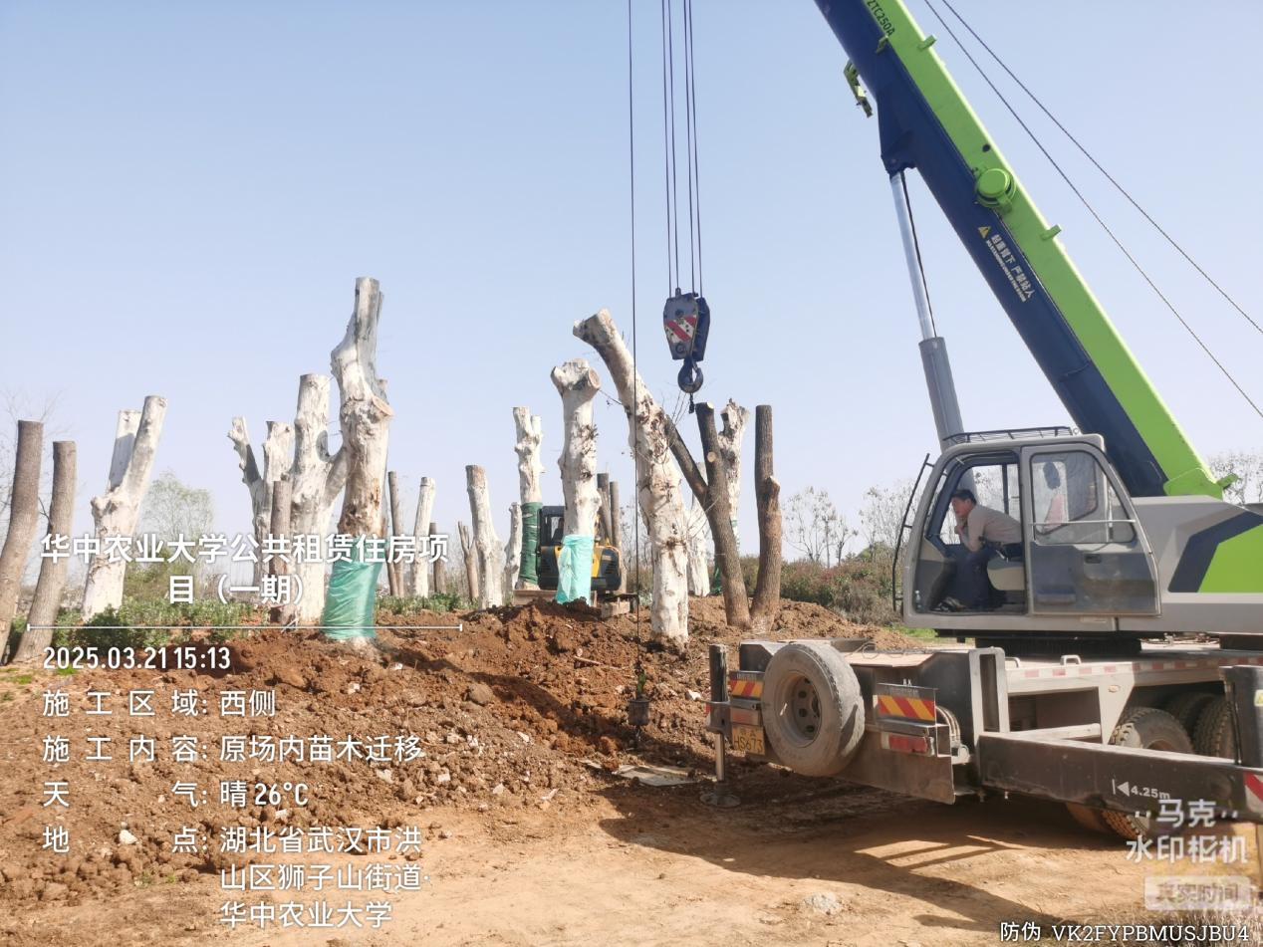
苗木移栽，抽查胸径尺寸56cm，移栽距离1km以内
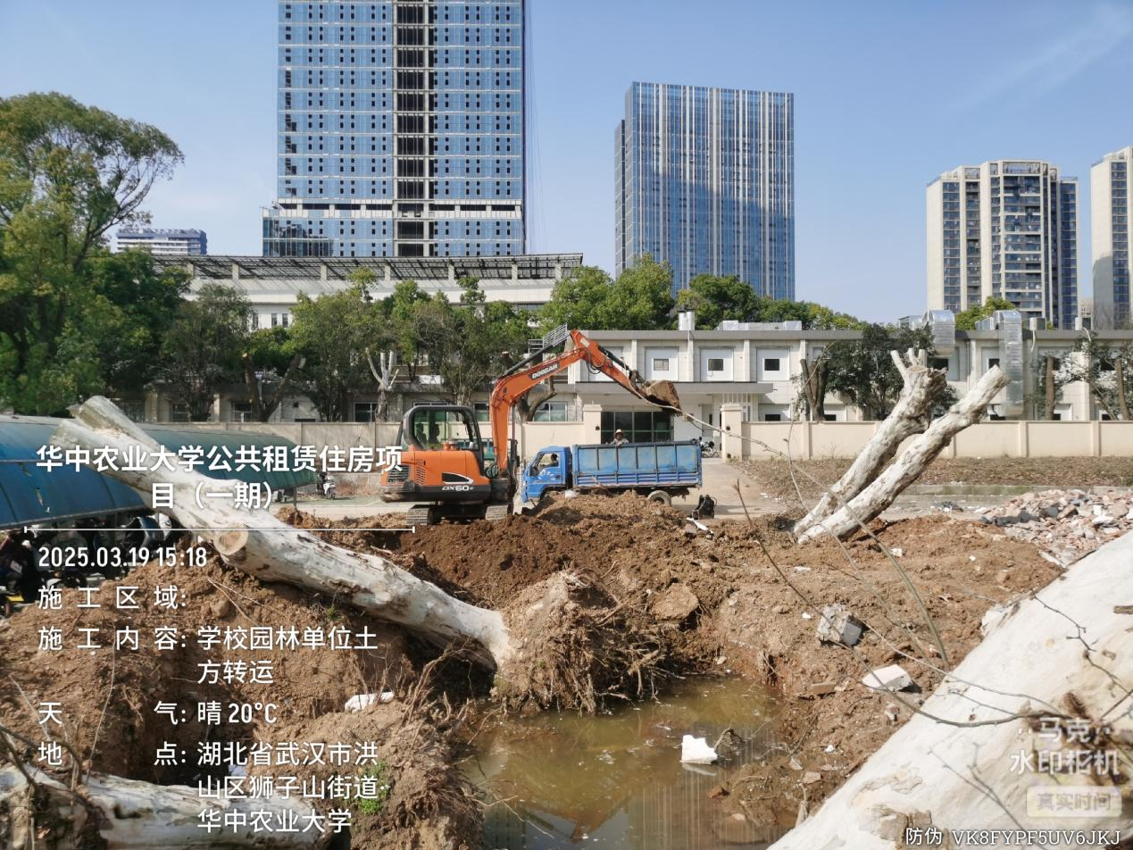

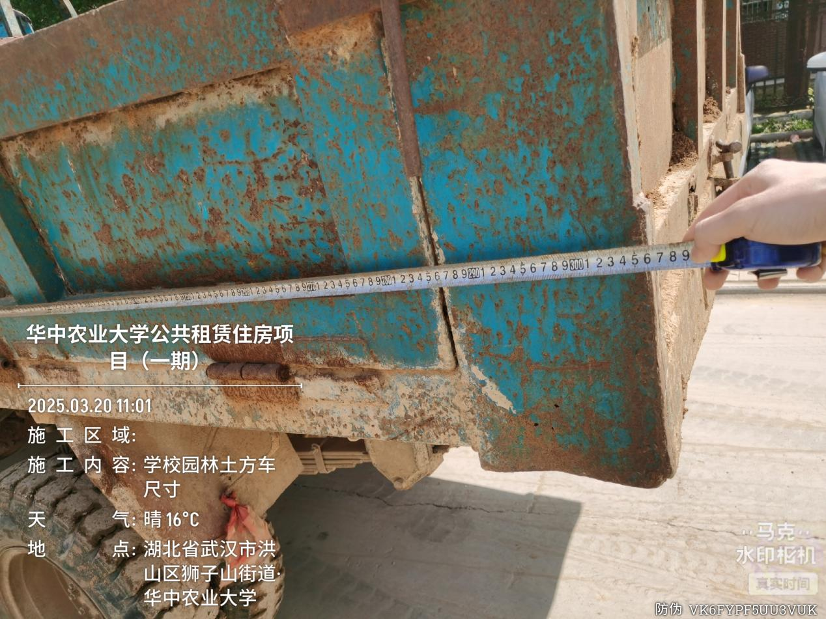

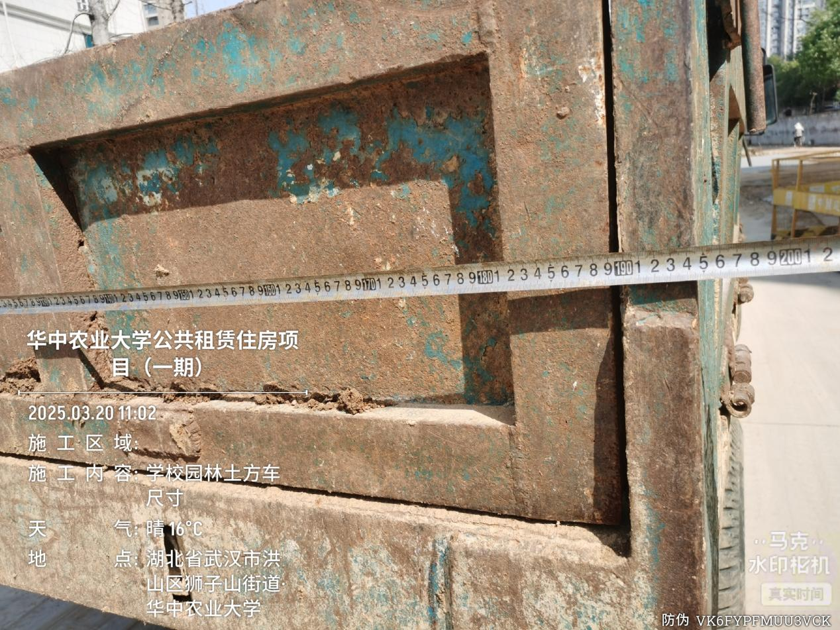
农用车2台（3*1.9m）土方内转，运距1km以内
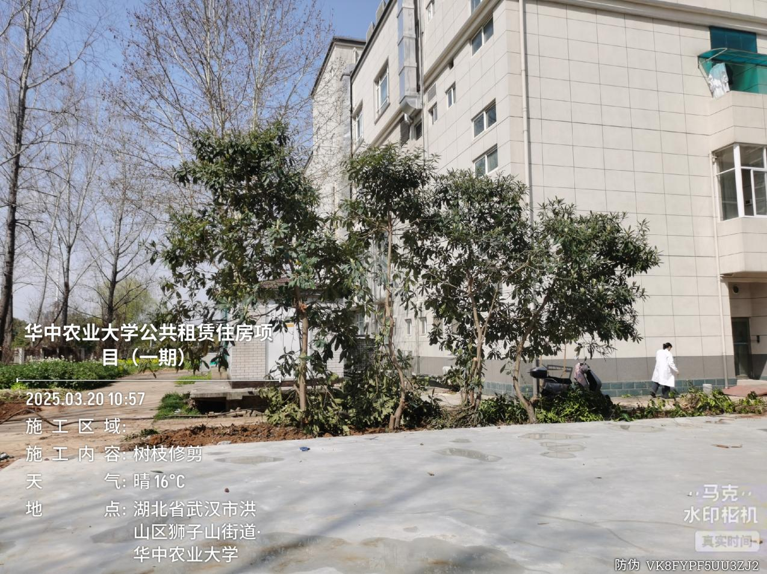
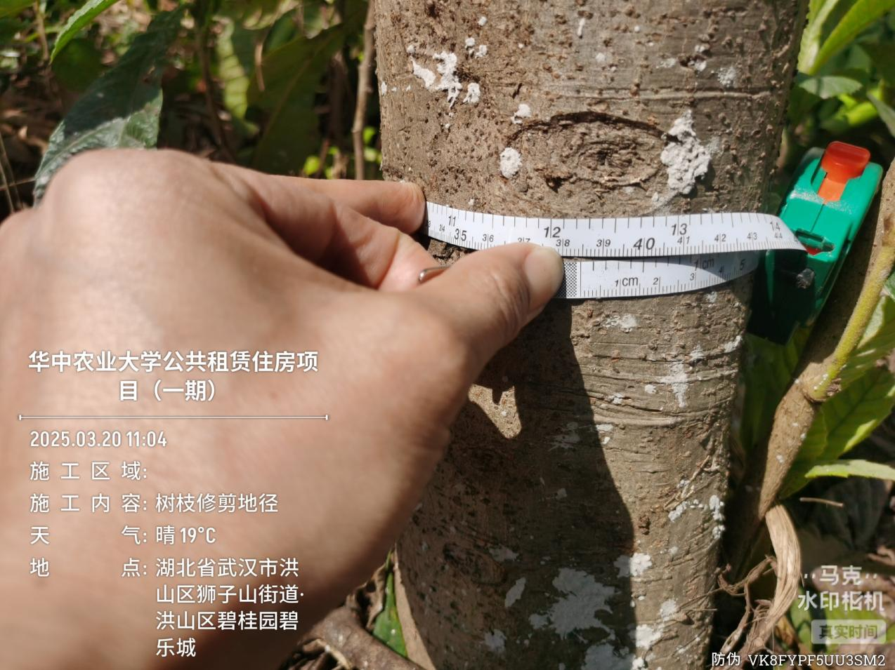
西侧树枝修剪，抽查地径尺寸12cm
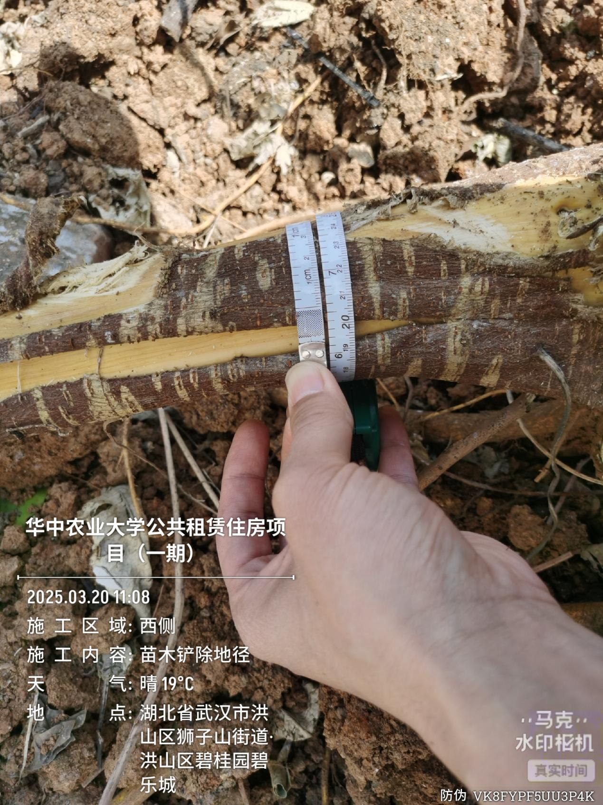
西侧苗木砍伐，抽查地径尺寸6.5cm
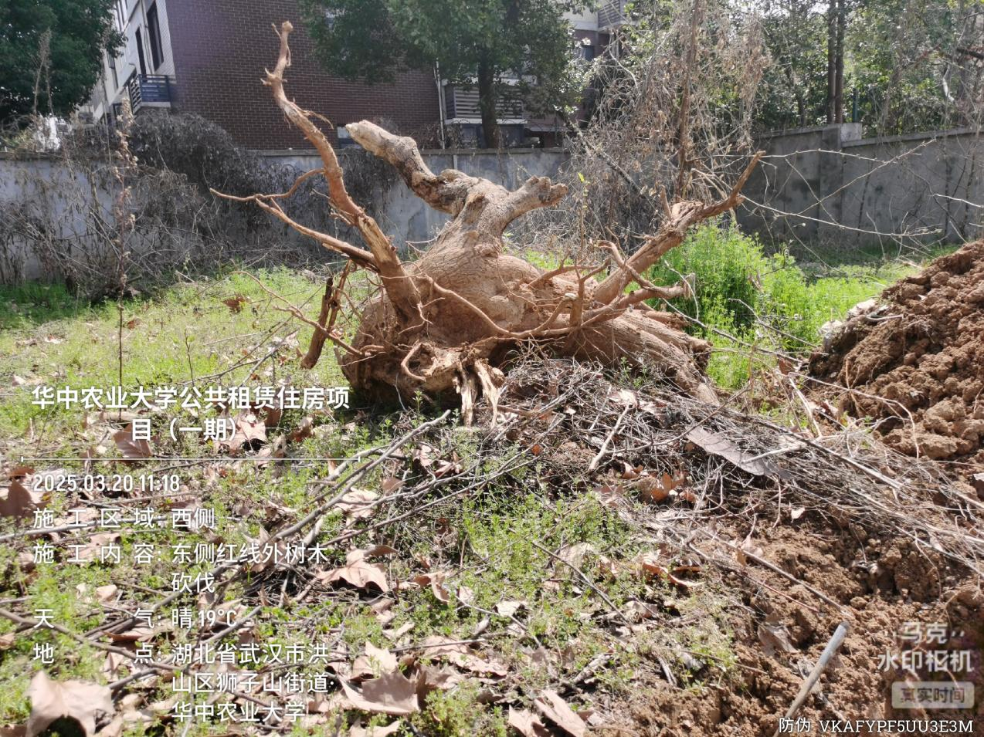
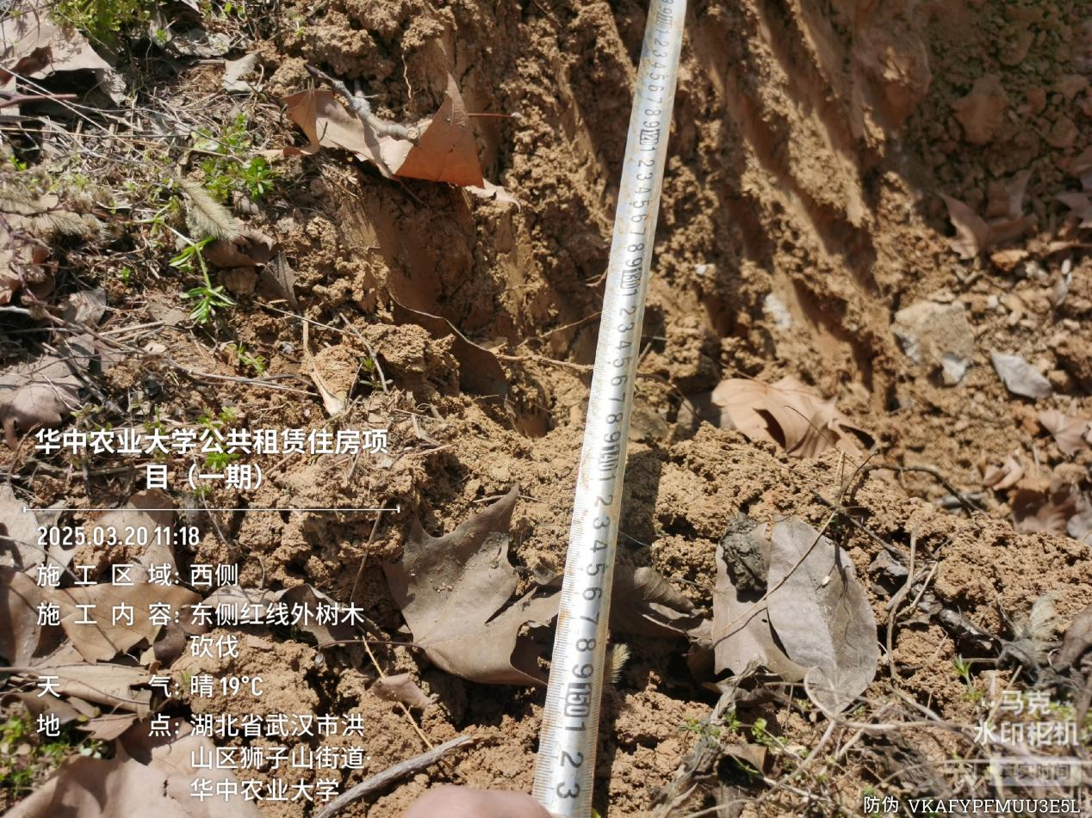
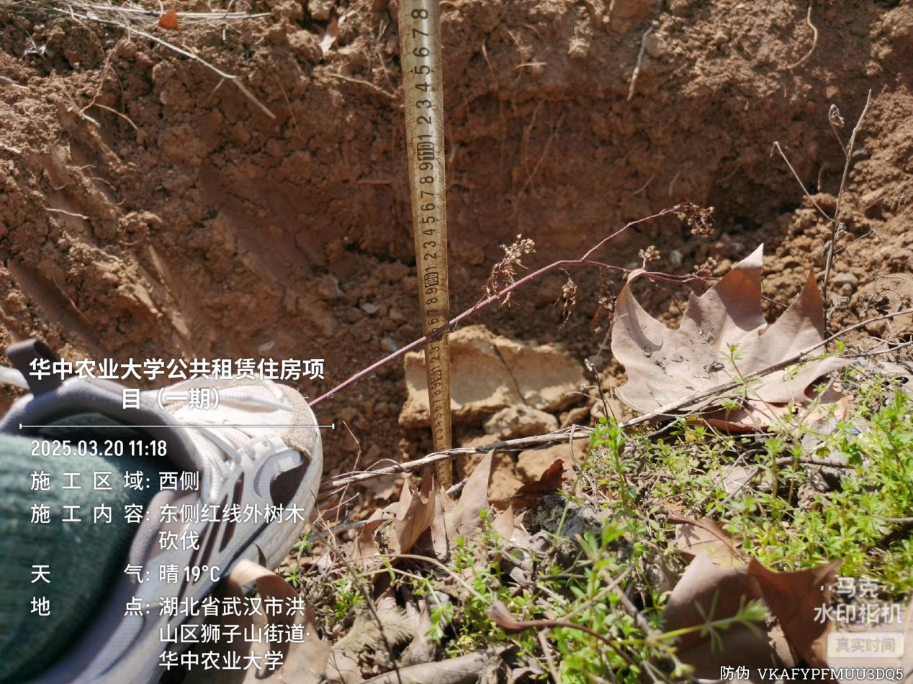
机械挖树根，测量基坑尺寸1.5*1.5*1m
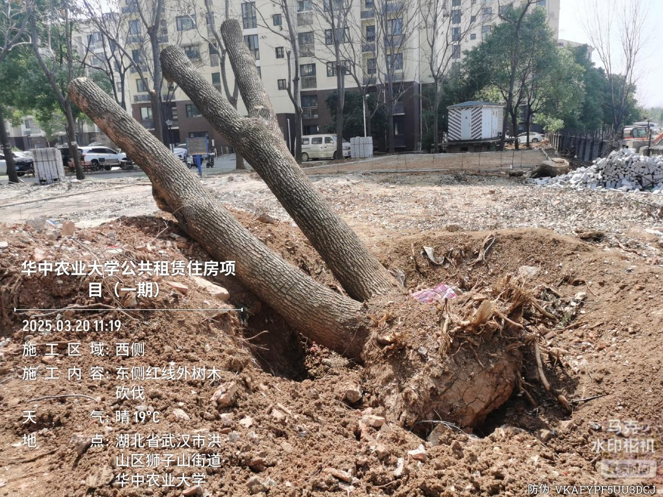

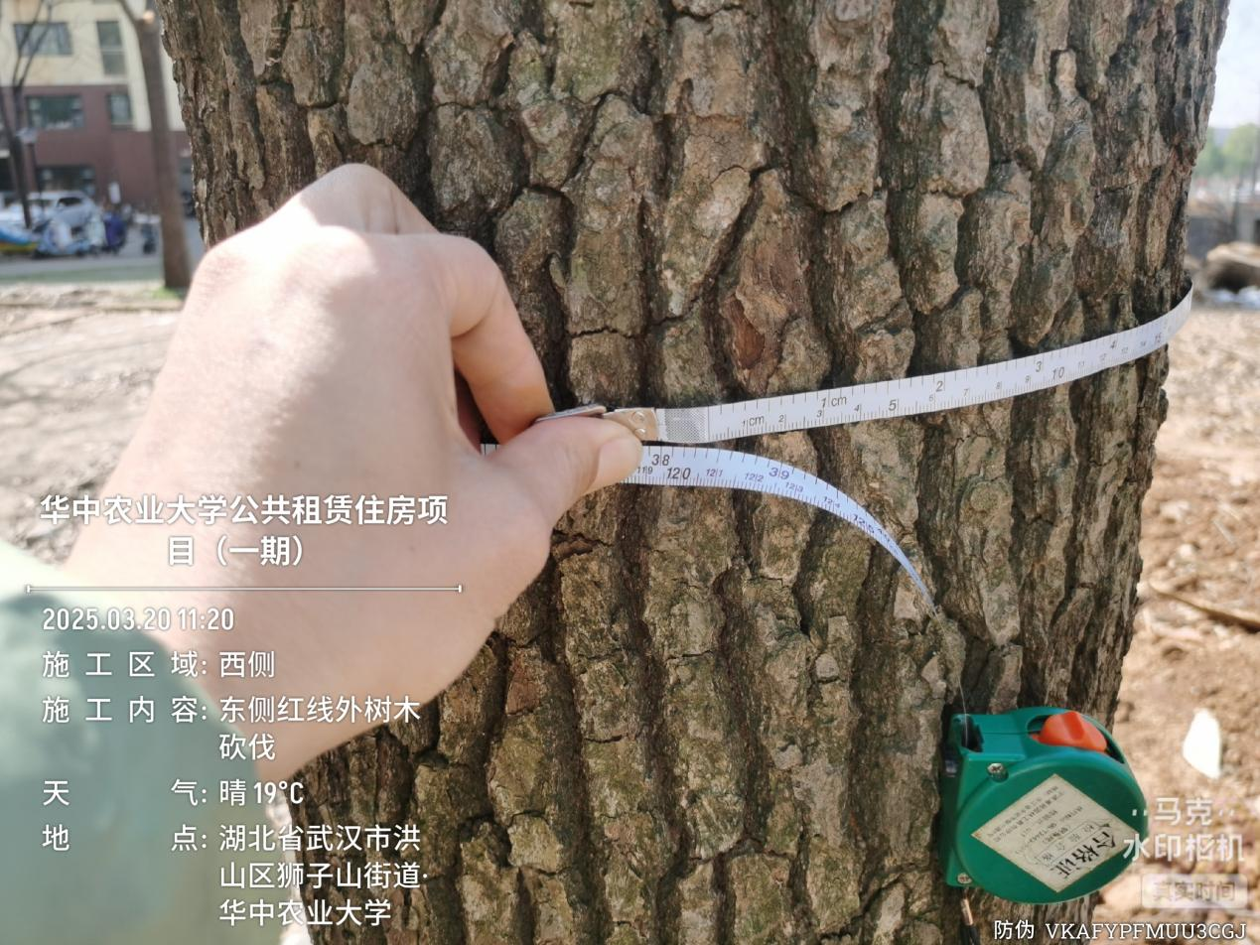
东侧苗木移栽，抽查胸径尺寸38cm
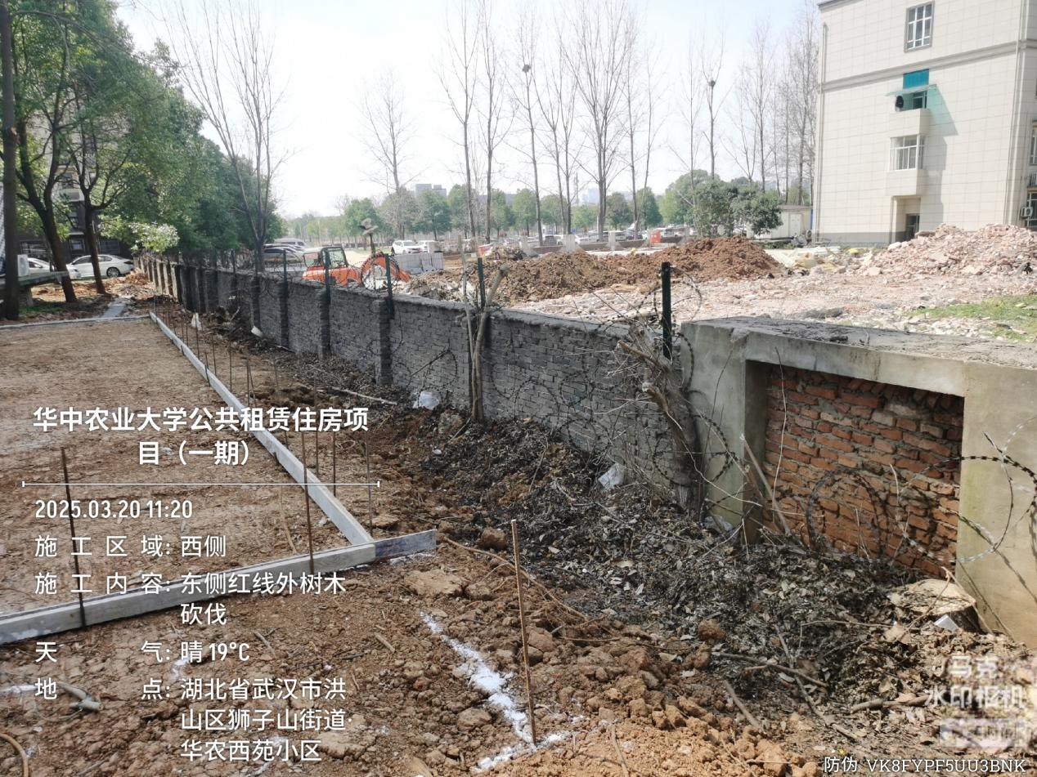
东侧树枝修剪
- 洗轮机基础施工
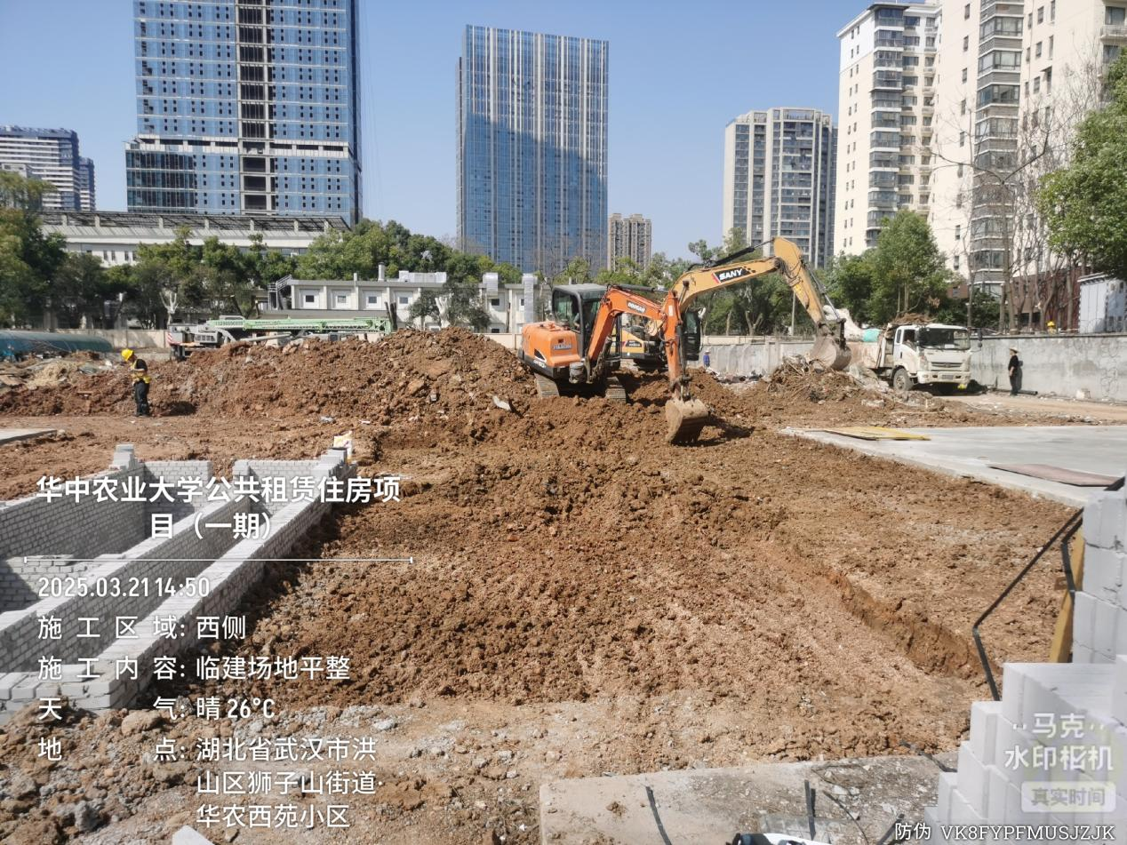
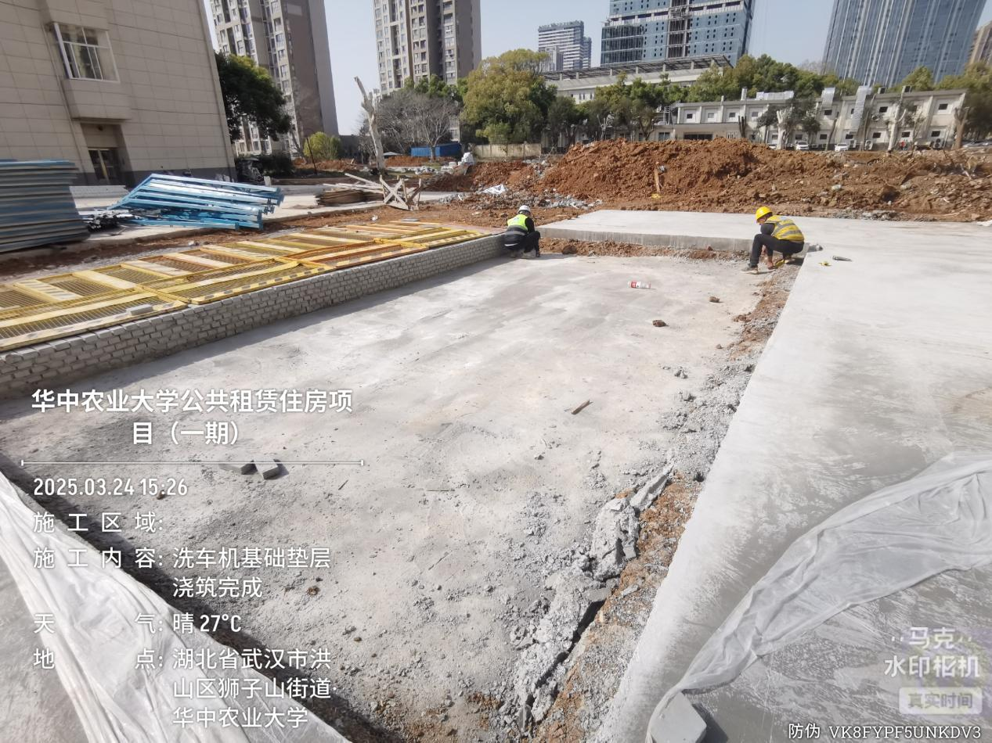
洗轮机垫层施工完成，垫层厚度100mm
10.新建临时道路施工
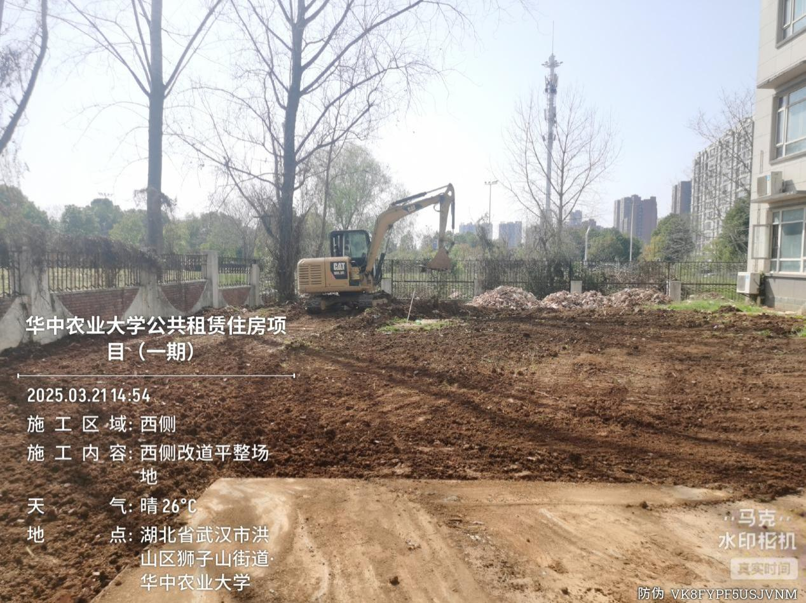
临时道路场地平整
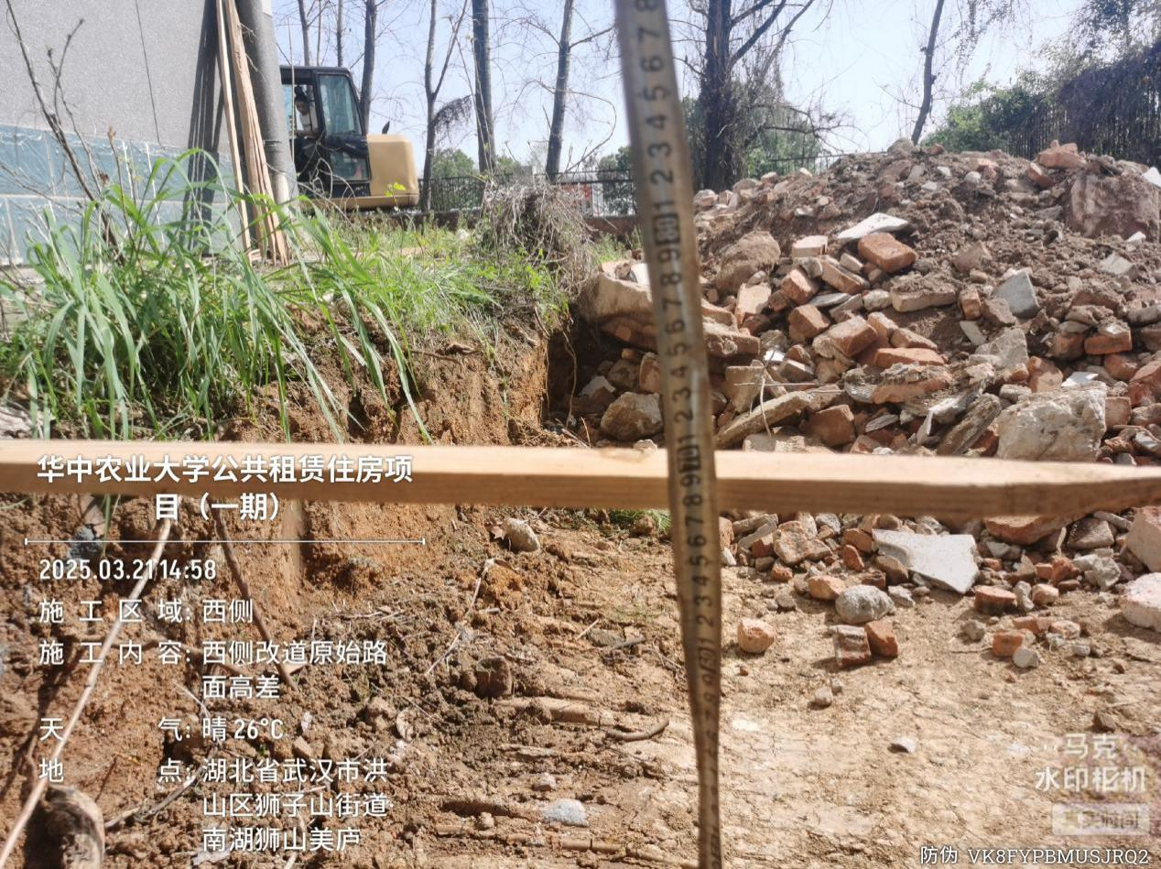
临时道路砖渣回填前，记录原始高程数据
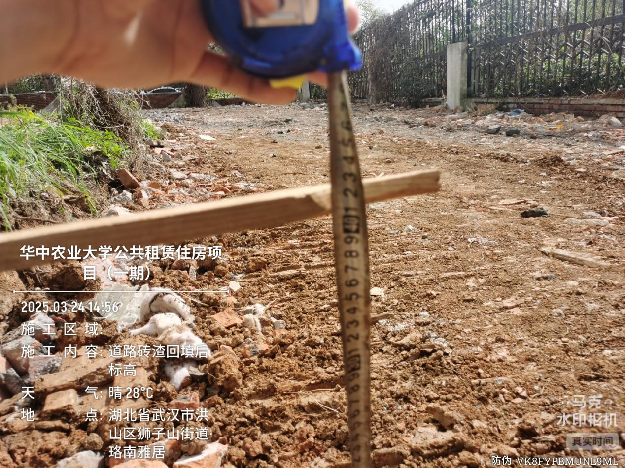
砖渣回填后，测量砖渣平均厚度27cm
- 下周施工进度计划：
1.完成场区建筑垃圾清运及围墙拆除工作
2.完成场区内树木裁剪、开挖、移植工作
3.进行三通一平及道路导改工作
4.完成场地平整、硬化、搭设临建，周边围挡封闭
5.开展项目施工准备、前期方案、施组、策划编制
6.联合体设计院进行施工图纸设计
- 存在的问题及建议（附图）：
- 本周发现问题
1.临建未按平面图布置，建议施工单位按实调整平面图。
五、跟踪关注：
1.三通一平及道路导改施工
2.场区内树木修剪、开挖、移植工作
3.建筑垃圾清运及围墙拆除
4.场地平整、硬化、搭设临建，周边围挡封闭
湖北宇泰工程造价咨询有限公司
2025年3月24日

